Regionalny Plan Działań na rzecz Zatrudnienia

na rok 2023 dla województwa łódzkiego

(RPDZ/2023)

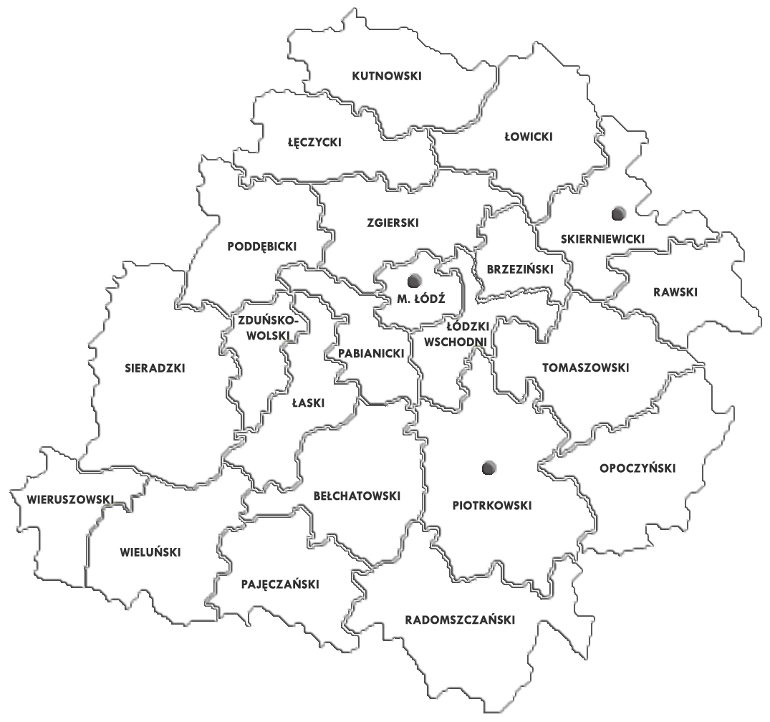

Projekt

Łódź 2023
SPIS TREŚCI
Wstęp………………………………………………………………………………………………………….3
RYNEK PRACY W WOJEWÓDZTWIE łÓDZKIM…………………………………………………………4
MISJA, CELE, PODSTAWOWE KIERUNKI DZIAŁAŃ ORAZ PRIORYTETOWE GRUPY BEZROBOTNYCH……………………………………………………………………………………………30
CELE KIERUNKOWE I ZADANIA REGIONALNEGO PLANU DZIAŁAŃ
NA RZECZ ZATRUDNIENIA NA 2023 ROK DLA WOJEWÓDZTWA ŁÓDZKIEGO………………….31
FINANSOWANIE ZADAŃ……………………………………………………………………………………47
MONITOROWANIE REALIZACJI…………………………………………………………………………..48
ZAŁĄCZNIKI…………………………………………………………………………………………………..49

WSTĘP

Regionalny Plan Działań na rzecz Zatrudnienia na rok 2023 dla województwa łódzkiego jest wykonaniem zapisów art. 3 ust. 4 ustawy z 20 kwietnia 2004 roku o promocji zatrudnienia i instytucjach rynku pracy (Dz. U. z 2022 r., poz. 690 z późn. zm.).
Na jego podstawie samorząd województwa przygotowuje corocznie regionalny plan działań
na rzecz zatrudnienia (RPDZ), określający priorytetowe grupy bezrobotnych i osób wymagających wsparcia. RPDZ sporządzany jest na podstawie Krajowego Planu Działań z uwzględnieniem strategii rozwoju województwa, w tym w zakresie polityki społecznej.
Zadanie to realizowane jest corocznie od 2005 roku.
Regionalny Plan Działań na rzecz Zatrudnienia na rok 2023 dla województwa łódzkiego powstał
w oparciu o następujące dokumenty:
- Ustawa z dnia 20 kwietnia 2004 roku o promocji zatrudnienia i instytucjach rynku pracy (Dz. U.
z 2022 r., poz. 690 z późn. zm.),
- Krajowy Plan Działań na rzecz Zatrudnienia na rok 2022 przyjęty przez Radę Ministrów na mocy Uchwały 137/2022 z dnia 21 czerwca 2022 roku,
- Strategia Rozwoju Województwa Łódzkiego 2030 przyjęta przez Sejmik Województwa Łódzkiego na mocy Uchwały Nr XXXI/414/21 z dnia 6 maja 2021 roku,
- Strategia w zakresie polityki społecznej województwa łódzkiego do 2030 roku przyjęta przez Sejmik Województwa Łódzkiego na mocy Uchwały Nr XLVIII/577/22 z dnia 27 września 2022 roku.
Regionalny Plan Działań na rzecz Zatrudnienia wpisuje się w Program „Gwarancje dla młodzieży”, Program EURES oraz założenia inicjatywy ALMA. Zaplanowane działania w ramach Regionalnego Planu Działań na rzecz Zatrudnienia przyczyniają się do realizacji celów „Agendy na rzecz zrównoważonego rozwoju 2030”.
Projekt Regionalnego Planu Działań na rzecz Zatrudnienia podlega opiniowaniu przez powiaty wchodzące w skład województwa, Wojewódzką Radę Dialogu Społecznego Województwa Łódzkiego
oraz Wojewódzką Radę Rynku Pracy w Łodzi.
Regionalny Plan Działań na rzecz Zatrudnienia przyjęty uchwałą Zarządu Województwa Łódzkiego jest udostępniany na stronie internetowej Wojewódzkiego Urzędu Pracy w Łodzi.
Regionalny Plan Działań na rzecz Zatrudnienia jest dokumentem o charakterze informacyjnym, przedstawiający działania planowane do realizacji w 2023 roku na regionalnym rynku pracy. W oparciu o niniejszy Plan, powiatowe urzędy pracy wnioskują do Ministra Rodziny i Polityki Społecznej o środki rezerwy Funduszu Pracy na finansowanie działań aktywizacji zawodowej.
Dokument przygotowywany jest przez Wojewódzki Urząd Pracy w Łodzi.

RYNEK PRACY W WOJEWÓDZTWIE ŁÓDZKIM
Stopa bezrobocia rejestrowanego w końcu grudnia 2022 roku w województwie łódzkim wyniosła 5,4% i w porównaniu do listopada utrzymała się na tym samym poziomie. Wskaźnik bezrobocia na koniec 2022 roku osiągnął poziom niższy niż w końcu 2021 roku o 0,7 punktu procentowego i o 0,8 punktu procentowego niż w końcu 2020 roku.
Stopa bezrobocia rejestrowanego w województwie łódzkim w latach 2019-2022

Stopa bezrobocia rejestrowanego (stan na końcu miesiąca)

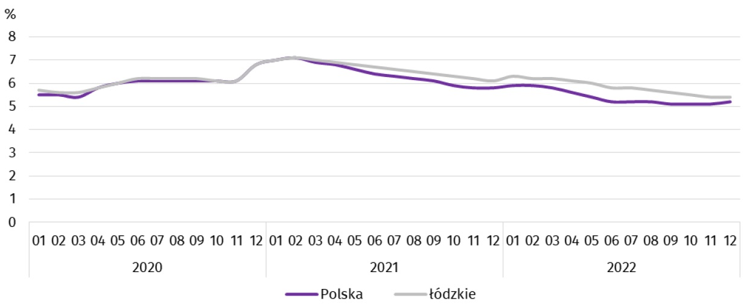
Na koniec grudnia 2022 r. różnica między poziomem stopy bezrobocia w województwie łódzkim (5,4%), a stopą w kraju (5,2%) wynosiła 0,2 punktu procentowego.
Stopa bezrobocia rejestrowanego według województw w grudniu 2022 r.

Lp. | Województwo | Stopa bezrobocia w %  (stan w końcu grudnia 2022 r.)
1 | wielkopolskie | 2,9
2 | śląskie | 3,7
3 | mazowieckie | 4,2
4 | lubuskie | 4,4
5 | dolnośląskie | 4,5
6 | małopolskie | 4,5
7 | pomorskie | 4,6
8 | łódzkie | 5,4
9 | opolskie | 6,1
10 | zachodniopomorskie | 6,7
11 | podlaskie | 7,3
12 | kujawsko-pomorskie | 7,4
13 | świętokrzyskie | 7,7
14 | lubelskie | 8,1
15 | warmińsko-mazurskie | 8,7
16 | podkarpackie | 8,8

Na tle województw, łódzkie na koniec grudnia 2022 roku jest na 8 miejscu pod względem poziomu stopy bezrobocia. Stopę bezrobocia niższą niż w województwie łódzkim w grudniu 2022 r. odnotowano w siedmiu województwach: wielkopolskim (2,9%), śląskim (3,7%), mazowieckim (4,2%), lubuskim (4,4%), dolnośląskim i małopolskim (po 4,5%) oraz pomorskim (4,6%).
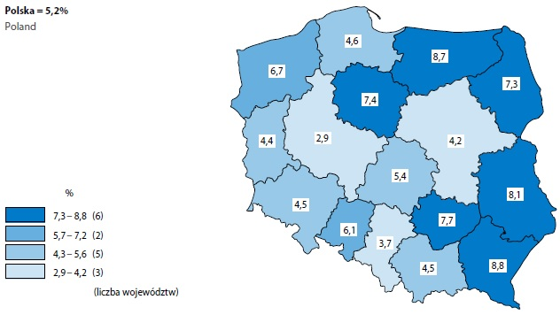
Stopa bezrobocia rejestrowanego według powiatów w grudniu 2022 r.

W powiatach stopa bezrobocia na koniec grudnia 2022 r. wynosiła od 3,4% do 8,5%.
Do powiatów o najniższej stopie bezrobocia w końcu grudnia 2022 r. należały: rawski (3,4%), Łódź (4,4%), skierniewicki (4,5%), Skierniewice (4,6%), bełchatowski i radomszczański (po 5,0%),
a do powiatów o najwyższej: pajęczański (8,5%), opoczyński (8,0%), brzeziński (7,9%), tomaszowski (7,7%), łaski i kutnowski (po 7,6%) oraz poddębicki (7,3%). Rozpiętość stopy bezrobocia pomiędzy wartościami skrajnymi wyniosła 5,1 p. proc.
 | Powiat | Stopa bezrobocia w %  (stan w końcu grudnia 2022 r.)
Powiaty o wartości stopy bezrobocia niższej / równej  stopie bezrobocia w województwie łódzkim (5,4%) | rawski | 3,4
 | m. Łódź | 4,4
 | skierniewicki | 4,5
 | m. Skierniewice | 4,6
 | bełchatowski | 5,0
 | radomszczański | 5,0
 | łowicki | 5,2
 | zgierski | 5,2
 | m. Piotrków Trybunalski | 5,2
 | wieruszowski | 5,4
Powiaty o wartości stopy bezrobocia wyższej od stopy bezrobocia w województwie łódzkim (5,4%) | łódzki wschodni | 5,7
 | sieradzki | 5,8
 | pabianicki | 5,9
 | łęczycki | 6,0
 | piotrkowski | 6,3
 | wieluński | 6,3
 | zduńskowolski | 6,4
 | poddębicki | 7,3
 | kutnowski | 7,6
 | łaski | 7,6
 | tomaszowski | 7,7
 | brzeziński | 7,9
 | opoczyński | 8,0
 | pajęczański | 8,5

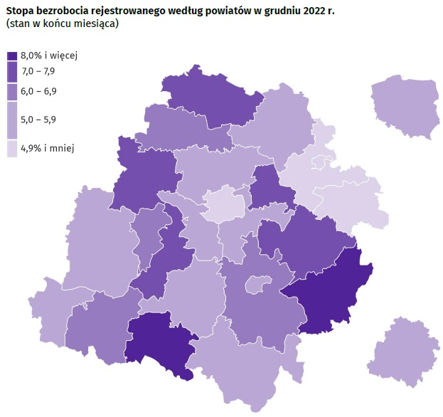

W porównaniu z grudniem 2021 r. spadek stopy bezrobocia odnotowano w 15 powiatach oraz
w miastach: Łódź (największy spadek o 1,4 p. proc.), Skierniewice, Piotrków Trybunalski. W powiecie rawskim stopa bezrobocia utrzymała się na tym samym poziomie. W 5 powiatach odnotowano wzrost wskaźnika bezrobocia od 0,1 do 0,3 p. proc.
Powiat | stopa bezrobocia w %  (stan w końcu grudnia  2021 r.) | stopa bezrobocia w % (stan w końcu grudnia 2022 r.) | spadek (-) / wzrost stopy bezrobocia w stosunku  do końca grudnia 2021 r.  (w p. proc.)
m. Łódź | 5,8 | 4,4 | -1,4
kutnowski | 8,5 | 7,6 | -0,9
pajęczański | 9,4 | 8,5 | -0,9
m. Skierniewice | 5,3 | 4,6 | -0,7
łaski | 8,2 | 7,6 | -0,6
pabianicki | 6,5 | 5,9 | -0,6
łęczycki | 6,5 | 6,0 | -0,5
piotrkowski | 6,8 | 6,3 | -0,5
poddębicki | 7,8 | 7,3 | -0,5
skierniewicki | 5,0 | 4,5 | -0,5
łowicki | 5,6 | 5,2 | -0,4
m. Piotrków Tryb | 5,6 | 5,2 | -0,4
radomszczański | 5,3 | 5,0 | -0,3
tomaszowski | 8,0 | 7,7 | -0,3
zgierski | 5,5 | 5,2 | -0,3
bełchatowski | 5,2 | 5,0 | -0,2
łódzki wschodni | 5,8 | 5,7 | -0,1
zduńskowolski | 6,5 | 6,4 | -0,1
rawski | 3,4 | 3,4 | 0,0
sieradzki | 5,7 | 5,8 | 0,1
wieluński | 6,2 | 6,3 | 0,1
brzeziński | 7,8 | 7,9 | 0,1
opoczyński | 7,8 | 8,0 | 0,2
wieruszowski | 5,1 | 5,4 | 0,3

W porównaniu z grudniem 2020 r. stopa bezrobocia obniżyła się w 13 powiatach oraz w miastach: Skierniewice, Łódź, Piotrków Trybunalski. W pozostałych powiatach odnotowano wzrost wskaźnika bezrobocia od 0,1 p. proc. do 1,2 p. proc.
Powiat | stopa bezrobocia w % (stan w końcu grudnia 2020 r.) | stopa bezrobocia w % (stan w końcu grudnia 2022 r.) | spadek (-) / wzrost stopy bezrobocia w stosunku do końca grudnia 2020 r.  (w p. proc.)
m. Skierniewice | 6,4 | 4,6 | -1,8
m. Łódź | 6,0 | 4,4 | -1,6
zgierski | 6,4 | 5,2 | -1,2
łódzki wschodni | 6,6 | 5,7 | -0,9
pabianicki | 6,8 | 5,9 | -0,9
m. Piotrków Tryb | 6,1 | 5,2 | -0,9
kutnowski | 8,2 | 7,6 | -0,6
radomszczański | 5,6 | 5,0 | -0,6
zduńskowolski | 7,0 | 6,4 | -0,6
bełchatowski | 5,5 | 5,0 | -0,5
łaski | 8,0 | 7,6 | -0,4
rawski | 3,7 | 3,4 | -0,3
łowicki | 5,5 | 5,2 | -0,3
sieradzki | 5,9 | 5,8 | -0,1
łęczycki | 6,1 | 6,0 | -0,1
tomaszowski | 7,8 | 7,7 | -0,1
wieluński | 6,2 | 6,3 | 0,1
brzeziński | 7,5 | 7,9 | 0,4
pajęczański | 8,0 | 8,5 | 0,5
poddębicki | 6,8 | 7,3 | 0,5
skierniewicki | 4,0 | 4,5 | 0,5
wieruszowski | 4,9 | 5,4 | 0,5
piotrkowski | 5,7 | 6,3 | 0,6
opoczyński | 6,8 | 8,0 | 1,2

Liczba osób bezrobotnych w województwie łódzkim w latach 2019-2022

Liczba bezrobotnych na koniec grudnia 2022 roku w województwie łódzkim wyniosła 54 397 osób
i w porównaniu do poprzedniego roku spadła o 6 505 osób (tj. o 10,7% mniej). W stosunku do 2020 roku (koniec grudnia) liczba osób bezrobotnych spadła o 13 415 osób (tj. 19,8% mniej).

Wyszczególnienie | XII 2021 | 2022
Wyszczególnienie | XII 2021 | XI | XII
Bezrobotni zarejestrowani (stan w końcu miesiąca) w tys. | 60,9 | 53,9 | 54,4
Bezrobotni nowo zarejestrowani (w ciągu miesiąca) w tys. | 6,1 | 6,8 | 7,1
Bezrobotni wyrejestrowani (w ciągu miesiąca) w tys. | 6,7 | 7,5 | 6,7

W grudniu 2022 r. w urzędach pracy zarejestrowano 7,1 tys. osób bezrobotnych, tj. o 4,7% więcej niż przed miesiącem i o 16,5% więcej niż przed rokiem. Udział osób rejestrujących się po raz kolejny
w liczbie nowo zarejestrowanych bezrobotnych pozostał na niezmienionym poziomie w stosunku do grudnia 2021 r. i wyniósł 85,1%. W ujęciu rocznym zwiększył się udział osób dotychczas niepracujących (o 2,1 p. proc. do poziomu 12,3%) oraz udział absolwentów (o 1,3 p. proc. do poziomu 8,0%).
Stopa napływu bezrobotnych do urzędów pracy (tj. stosunek nowo zarejestrowanych do liczby aktywnych zawodowo) w grudniu 2022 r. wyniosła 0,7%.
W grudniu 2022 r. z ewidencji bezrobotnych wyrejestrowano 6,7 tys. osób, tj. o 10,9% mniej niż przed miesiącem i o 1,2% mniej niż przed rokiem. Z tytułu podjęcia pracy (głównej przyczyny wyrejestrowania) z rejestru bezrobotnych wyłączono 3,8 tys. osób (o 15,2% mniej niż przed rokiem). Spośród bezrobotnych wykreślonych z ewidencji, w porównaniu z grudniem 2021 r., największy wzrost odsetka dotyczył osób, które nie potwierdziły gotowości do pracy (o 7,3 p. proc., do 17,6%), a także osób, które odmówiły bez uzasadnionej przyczyny przyjęcia propozycji odpowiedniej pracy lub innej formy pomocy, w tym w ramach Programu Aktywizacji i Integracji (o 5,0 p. proc., do 8,2%). Najgłębszy spadek udziału dotyczył osób, które rozpoczęły staż o 0,6 p. proc., do 3,5%), a także osób które osiągnęły wiek emerytalny oraz osób, które nabyły prawa do świadczenia przedemerytalnego (po 0,3 p. proc. odpowiednio do 1,7% i 0,4%).
W końcu grudnia 2022 r. bez prawa do zasiłku pozostawało 47,2 tys. bezrobotnych, a ich udział w liczbie bezrobotnych ogółem, w porównaniu z analogicznym miesiącem 2021 r., zmniejszył się o 1,3 p. proc. i ukształtował na poziomie 86,7%.
W grudniu 2022 roku do urzędów pracy zgłoszono 6.504 oferty pracy, tj. o 132 oferty więcej niż przed miesiącem i 5.859 ofert mniej niż w grudniu 2021 roku. Najmniej ofert pracy złożonych zostało
w listopadzie 2022 roku - 6.372 oferty, najwięcej w marcu - 12.485 ofert pracy.
W całym 2022 roku do Powiatowych Urzędów Pracy województwa łódzkiego wpłynęło łącznie 109.316 ofert pracy, o 39.820 mniej niż w 2021 roku. | Oferty pracy
 | 2021 | 2022
 | 149.136 | 109.316

W końcu grudnia br. na 1 ofertę pracy przypadało 17 bezrobotnych (przed miesiącem 14, a przed rokiem 11 bezrobotnych).
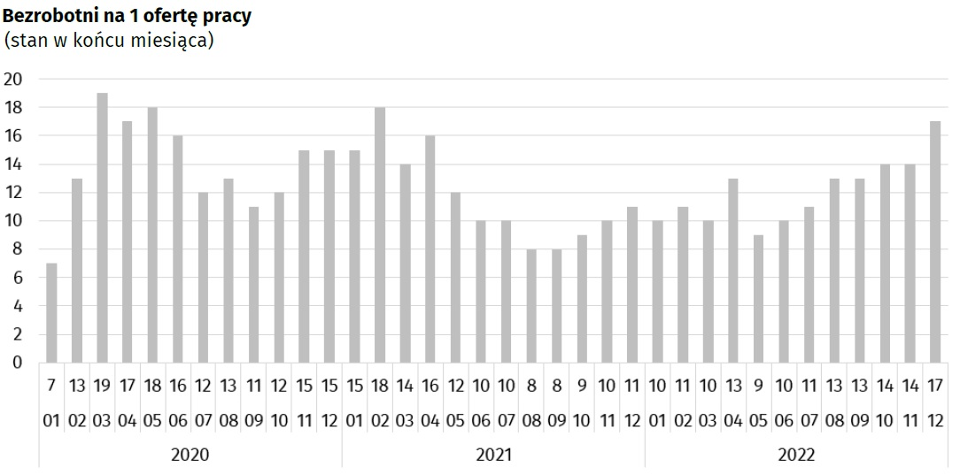
Wybrane kategorie bezrobotnych będących w szczególnej sytuacji na rynku pracy
Bezrobotni będący w szczególnej sytuacji na rynku pracy, w końcu grudnia 2022 r., stanowili 82,9% ogółu bezrobotnych, tj. o 1,9 p. proc. mniej niż przed rokiem. Udział osób długotrwale bezrobotnych, stanowiących najbardziej liczną grupę wśród zarejestrowanych ogółem zmniejszył się o 5,3 p. proc.
i wyniósł 52,9%. Spadł również odsetek osób posiadających co najmniej jedno dziecko do 6 roku życia (o 0,7. proc. do 15,2%) oraz osób korzystających ze świadczeń pomocy społecznej (o 0,3 p. proc. do 0,8%). W tym samym okresie wzrósł odsetek osób niepełnosprawnych (o 0,6 p. proc., do 8,9%), osób do 30 roku życia (o 0,5 p. proc., do 20,8%), w tym do 25 roku życia (o 1,0 p. proc. do 10,2%) oraz osób posiadających co najmniej jedno dziecko niepełnosprawne do 18 roku życia (o 0,1 p. proc. do 0,3%).
Wyszczególnienie | XII 2021 | 2022
Wyszczególnienie | XII 2021 | XI | XII
Wyszczególnienie | w % ogólnej liczby bezrobotnych
Do 30 roku życia | 20,3 | 21,1 | 20,8
w tym do 25 roku życia | 9,2 | 10,4 | 10,2
Długotrwale bezrobotni | 58,2 | 53,4 | 52,9
Powyżej 50 roku życia | 29,7 | 29,3 | 29,6
Posiadający co najmniej jedno dziecko do 6 roku życia | 15,9 | 15,5 | 15,2
Niepełnosprawni | 8,3 | 8,8 | 8,9
Spadek liczby bezrobotnych, w skali roku, dotyczył osób korzystających ze świadczeń pomocy społecznej (o 35,8%), osób długotrwale bezrobotnych (o 18,8%), osób posiadających co najmniej jedno dziecko do 6 roku życia (o 14,6%), osób powyżej 50 roku życia (o 10,9%), osób do 30 roku życia (o 8,3%), w tym do 25 roku życia (o 1,3%) oraz osób niepełnosprawnych (o 4,3%). Wzrosła natomiast liczba osób posiadających co najmniej jedno dziecko niepełnosprawne do 18 roku życia
(o 12,6%).
Wybrane kategorie osób bezrobotnych | koniec grudnia 2021 r. |  | koniec grudnia 2022 r. |  | spadek (-) / wzrost  do grudnia 2021 r.
Wybrane kategorie osób bezrobotnych | Liczba osób zarejestrowana | Udział %  w ogólnej liczbie bezrobotnych | Liczba osób zarejestrowana | Udział %  w ogólnej liczbie bezrobotnych | liczba osób | % | p. proc.
Długotrwale bezrobotni | 35443 | 58,2 | 28 779 | 52,9 | -6 664 | -18,8% | -5,3
Bez kwalifikacji zawodowych | 22529 | 37,0 | 18 775 | 34,5 | -3 754 | -16,7% | -2,5
Powyżej 50 roku życia | 18095 | 29,7 | 16 115 | 29,6 | -1 980 | -10,9% | -0,1
Zwolnieni z przyczyn dot. zakładu pracy | 2903 | 4,8 | 2 613 | 4,8 | -290 | -10,0% | 0,0
Kobiety | 30614 | 50,3 | 27 789 | 51,1 | -2 825 | -9,2% | 0,8
Do 30 roku życia | 12337 | 20,3 | 11 313 | 20,8 | -1 024 | -8,3% | 0,5
Zamieszkali na wsi | 19631 | 32,2 | 18 674 | 34,3 | -957 | -4,9% | 2,1
Niepełnosprawni | 5075 | 8,3 | 4 856 | 8,9 | -219 | -4,3% | 0,6
Z prawem do zasiłku | 7307 | 12,0 | 7 214 | 13,3 | -93 | -1,3% | 1,3
Cudzoziemcy | 207 | 0,3 | 1 222 | 2,2 | 1 015 | 490,3% | 1,9
Pozostałe kategorie osób bezrobotnych

W statystykach odnotowano również spadek liczby osób bez kwalifikacji zawodowych (o 16,7%), zwolnionych z przyczyn dotyczących zakładu pracy (o 10,0%), kobiet (o 9,2%), zamieszkałych na wsi (o 4,9%) oraz osób z prawem do zasiłku (o 1,3%). W związku z trwającą wojną w Ukrainie odnotowano na koniec 2022 r. blisko 5-krotny wzrost liczby cudzoziemców w stosunku do końca poprzedniego roku.
W rejestrach powiatowych urzędów pracy województwa łódzkiego w końcu 2022 roku było
27789 kobiet - o 2825 osób mniej niż w roku poprzednim. Kobiety stanowiły 51,1% ogółu zarejestrowanych bezrobotnych (przed rokiem odsetek ten wyniósł 50,3%).
W końcu 2022 roku osoby bezrobotne w wieku 30-50 lat stanowiły 49,6% ogółu zarejestrowanych
w urzędach pracy w Łódzkiem. W porównaniu z końcem 2021 roku liczebność tej grupy spadła
o 3501 osób, czyli o 11,5%. Jednocześnie zmniejszył się jej udział w bezrobociu rejestrowanym w województwie o 0,4 p. proc. (z 50,0% do 49,6%).
Liczba osób bezrobotnych w wieku 30-50 lat
(stan w końcu miesiąca)
Udział % osób w wieku 30-50 lat w ogólnej liczbie bezrobotnych w województwie łódzkim
XII 2019 | XII 2020 | XII 2021 | XII 2022
48,0 | 48,9 | 50,0 | 49,6
Udział % według wieku
w ogólnej liczbie osób bezrobotnych
(stan w końcu grudnia 2022 r.)

Analiza bezrobocia według wieku wskazuje,
iż osoby w wieku 30-50 lat stanowią najliczniejszą grupę wśród ogółu osób bezrobotnych. Na kolejnym miejscu jest grupa bezrobotnych powyżej 50 roku życia (29,6%). Najmniej liczną jest grupa osób do 30 roku życia (20,8%).
Obywatele Ukrainy w rejestrach powiatowych urzędów pracy

Na koniec grudnia 2022 roku w urzędach pracy w województwie łódzkim zarejestrowanych było 1133 obywateli Ukrainy, z tego 1088 bezrobotnych i 45 poszukujących pracy. Liczba 1088 obywateli Ukrainy zarejestrowanych jako bezrobotni na koniec grudnia 2022 roku, stanowiła 2,1% ogółu zarejestrowanych bezrobotnych w województwie łódzkim.
Liczba obywateli Ukrainy w rejestrach PUP województwa łódzkiego na dzień 31 grudnia 2022 r.
ze statusem bezrobotnego |  | ze statusem poszukującego pracy
ogółem | kobiety | ogółem | kobiety
1088 | 970 | 45 | 32

Łącznie od 24 lutego do 31 grudnia 2022 roku zarejestrowano 5756 obywateli Ukrainy. Najwięcej osób rejestrowało się w urzędach pracy w Łodzi (36,7%), Pabianicach (6,4%), Piotrkowie Trybunalskim (6,0%), Zgierzu (5,5%), Skierniewicach (4,8%).
Powiatowy Urząd Pracy | Liczba zarejestrowanych obywateli Ukrainy (od 24.02 do 31.12.2022 r.) | w tym kobiety
Łódź | 2113 | 1900
Pabianice | 369 | 347
Piotrków Trybunalski | 343 | 320
Zgierz | 316 | 284
Skierniewice | 275 | 267
Rawa Mazowiecka | 258 | 243
Tomaszów Mazowiecki | 229 | 214
Opoczno | 196 | 171
Kutno | 177 | 154
Łęczyca | 176 | 161
Radomsko | 156 | 139
Brzeziny | 143 | 131
Wieluń | 139 | 131
Sieradz | 133 | 121
Zduńska Wola | 126 | 114
Bełchatów | 118 | 106
Łódź-Wschód | 117 | 99
Łask | 114 | 73
Łowicz | 88 | 73
Pajęczno | 79 | 76
Wieruszów | 69 | 62
Poddębice | 22 | 17
Ogółem | 5756 | 5203
Kobiety stanowiły 90,4% obywateli Ukrainy rejestrujących się w urzędach pracy w Łódzkiem.
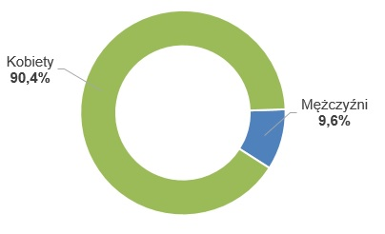
W okresie od 24 lutego do 31 grudnia 2022 roku z urzędów pracy w regionie wyrejestrowano łącznie 4745 osób. Główne powody wyrejestrowań to rozpoczęcie udziału w aktywizacji zawodowej (33%), podjęcie pracy (32%), dobrowolna rezygnacja ze statusu bezrobotnego (15%), niepotwierdzenie gotowości do pracy (9%).
Powody wyrejestrowania obywateli Ukrainy z ewidencji PUP
(w okresie od 24 lutego do 31 grudnia 2022)
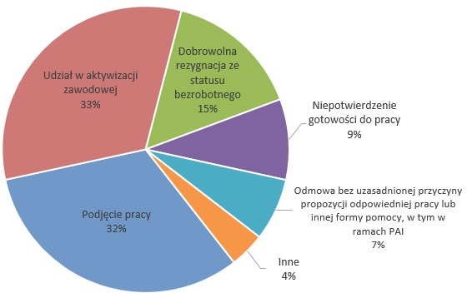
Z oferty programów aktywizacyjnych dostępnych w powiatowych urzędach pracy na terenie województwa łódzkiego, w okresie od 24 lutego do 31 grudnia 2022 roku skorzystało ponad 1500 obywateli Ukrainy (co stanowi 8,4% ogółu osób bezrobotnych, które skorzystały z aktywizujących form wsparcia w PUP województwa łódzkiego). Najbardziej popularną formą aktywizacji były staże zawodowe (61%), roboty publiczne (17%), prace interwencyjne (9%), szkolenia (7%).
Aktywizacja zawodowa obywateli Ukrainy
(w okresie od 24 lutego do 31 grudnia 2022)
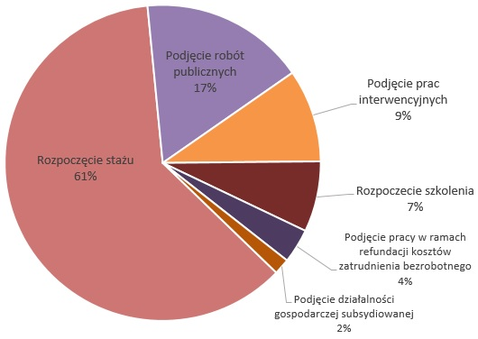

Zatrudnienie cudzoziemców w regionie - procedury realizowane przez PUP

Podstawa zatrudnienia cudzoziemca | Uprawnieni cudzoziemcy
Oświadczenie o powierzeniu wykonywania pracy cudzoziemcowi | Obywatele państw: Armenii, Białorusi, Gruzji, Mołdawii, Rosji, Ukrainy
Zezwolenie na pracę sezonową dla cudzoziemców | Wszyscy cudzoziemcy państw trzecich
Powiadomienie o powierzeniu wykonywania pracy obywatelowi Ukrainy | Obywatele Ukrainy
Oświadczenie o powierzeniu wykonywania pracy cudzoziemcowi
W 2022 r. w województwie łódzkim powiatowe urzędy pracy wpisały do ewidencji 100 981 oświadczeń o powierzeniu wykonywania pracy cudzoziemcowi, tj. o 118 931 (54%) mniej niż w roku poprzednim
(219 912 oświadczeń w 2021 r.). Zdecydowana większość oświadczeń (53 310) dotyczy obywateli Ukrainy, co stanowi 52,8% ogółu. W porównaniu z 2021 rokiem ich udział w zatrudnieniu na podstawie oświadczenia o powierzeniu wykonywania pracy zmniejszył się o 27,2 p. proc. (w poprzednim roku wynosił 80,0%).
Obywatelstwo | Oświadczenia wpisane do ewidencji w 2022 r. | Udział %
Ukraina | 53 310 | 52,8
Białoruś | 22 426 | 22,2
Gruzja | 18 897 | 18,7
Mołdawia | 4 180 | 4,1
Rosja | 1 277 | 1,3
Armenia | 891 | 0,9
Ogółem | 100 981 | 100,0

Oświadczenia o powierzeniu wykonywania pracy według obywatelstwa cudzoziemców
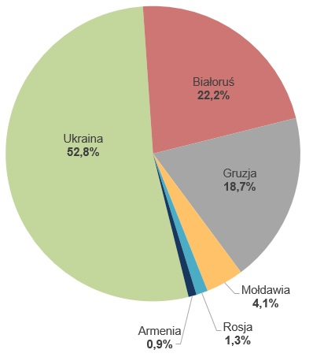
(w okresie styczeń - grudzień 2022 r.)

Najwięcej oświadczeń (62 463) zostało wpisanych przez Powiatowy Urząd Pracy w Łodzi tj. 61,86% wszystkich oświadczeń wpisanych w województwie łódzkim.
Powiatowy Urząd Pracy | Liczba oświadczeń o powierzeniu wykonywania pracy cudzoziemcowi wpisanych do ewidencji przez powiatowe urzędy pracy w 2022 r. | Udział %
Łódź | 62 463 | 61,86
Skierniewice | 6 774 | 6,71
Wieluń | 4 650 | 4,60
Zgierz | 4 576 | 4,53
Kutno | 3 765 | 3,73
Radomsko | 2 907 | 2,88
Tomaszów Mazowiecki | 2 252 | 2,23
Piotrków Trybunalski | 2 173 | 2,15
Rawa Mazowiecka | 1 833 | 1,82
Łęczyca | 1 415 | 1,40
Pabianice | 1 399 | 1,39
Sieradz | 1 152 | 1,14
Poddębice | 967 | 0,96
Łowicz | 782 | 0,77
Wieruszów | 701 | 0,69
Pajęczno | 651 | 0,64
Bełchatów | 643 | 0,64
Opoczno | 579 | 0,57
Łódź-Wschód | 505 | 0,50
Brzeziny | 362 | 0,36
Łask | 253 | 0,25
Zduńska Wola | 179 | 0,18
Ogółem | 100 981 | 100,00

W 2022 roku najwięcej oświadczeń dotyczyło działalności w zakresie przetwórstwa przemysłowego (26,9% ogółu), administrowania i działalności wspierającej (23,6%), transportu i gospodarki magazynowej (18,4%) oraz budownictwa (17,5%).
Oświadczenia o powierzeniu wykonywania pracy cudzoziemcowi według sekcji PKD w 2022 r. | Liczba wpisanych oświadczeń | Udział %
Przetwórstwo przemysłowe | 27 172 | 26,9
Działalność w zakresie usług administrowania i działalność wspierająca | 23 818 | 23,6
Transport i gospodarka magazynowa | 18 536 | 18,4
Budownictwo | 17 718 | 17,5
Handel hurtowy i detaliczny, naprawa pojazdów samochodowych, włączając motocykle | 3 942 | 3,9
Pozostała działalność usługowa | 3 029 | 3,0
Rolnictwo, leśnictwo, łowiectwo i rybactwo | 2 280 | 2,3
Działalność związana z zakwaterowaniem i usługami gastronomicznymi | 2 136 | 2,1
Inne | 2 350 | 2,3
Ogółem | 100 981 | 100,0
Wśród cudzoziemców, którym powierzono wykonywanie pracy na podstawie oświadczenia, przeważali pracownicy przy pracach prostych (54,5% ogółu), robotnicy przemysłowi i rzemieślnicy (19,8%), operatorzy i monterzy maszyn i urządzeń (12,5%), a także pracownicy biurowi (9,8%).
Oświadczenia o powierzeniu wykonywania pracy cudzoziemcowi według wielkich grup zawodów i specjalności w 2022 r. | Liczba wpisanych oświadczeń | Udział %
Pracownicy przy pracach prostych | 54 996 | 54,5
Robotnicy przemysłowi i rzemieślnicy | 20 036 | 19,8
Operatorzy i monterzy maszyn i urządzeń | 12 586 | 12,5
Pracownicy biurowi | 9 849 | 9,8
Pracownicy usług i sprzedawcy | 1 583 | 1,6
Technicy i inny średni personel | 1 192 | 1,2
Specjaliści | 488 | 0,5
Rolnicy, ogrodnicy, leśnicy i rybacy | 177 | 0,2
Przedstawiciele władz publicznych, wyżsi urzędnicy i kierownicy | 74 | 0,1
Ogółem | 100 981 | 100,0

Kobiety stanowiły 39,4% cudzoziemców, które wykonywały pracę na podstawie oświadczeń pracodawców wpisanych do ewidencji przez powiatowe urzędy pracy w 2022 r.
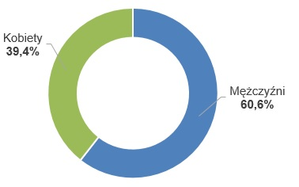

Zezwolenie na pracę sezonową dla cudzoziemców
W 2022 roku w województwie łódzkim powiatowe urzędy pracy wydały 2 661 zezwolenia na pracę sezonową dla cudzoziemców, tj. o 7 173 (73%) mniej niż rok wcześniej (9 834 zezwoleń w 2021 r.). Większość zezwoleń na pracę sezonową w 2022 roku dotyczy obywateli Ukrainy tj. 94,89% ogółu.
W porównaniu z 2021 rokiem ich udział w zatrudnieniu na podstawie zezwolenia na pracę sezonową zmniejszył się o 3,98 p. proc. (w poprzednim roku wynosił 98,87%).
Obywatelstwo | Liczba wydanych zezwoleń na pracę  sezonową dla cudzoziemców w 2022 r. | Udział %
Ukraina | 2 525 | 94,89
Gruzja | 36 | 1,35
Mołdawia | 29 | 1,09
Filipiny | 27 | 1,01
Białoruś | 18 | 0,68
Indie | 11 | 0,41
Nepal | 6 | 0,23
Uganda | 3 | 0,11
Uzbekistan | 3 | 0,11
Tadżykistan | 2 | 0,08
Rosja | 1 | 0,04
Ogółem | 2 661 | 100,00

Najwięcej zezwoleń na pracę sezonową dla cudzoziemców w 2022 roku wydano w powiecie rawskim tj. 42,80% ogółu.
Powiatowy Urząd Pracy | Liczba wydanych zezwoleń  na pracę sezonową dla  cudzoziemców w 2022 roku | Udział %
Rawa Mazowiecka | 1 139 | 42,80
Wieluń | 204 | 7,67
Piotrków Trybunalski | 184 | 6,91
Brzeziny | 162 | 6,09
Łęczyca | 141 | 5,30
Sieradz | 134 | 5,04
Skierniewice | 127 | 4,77
Zgierz | 106 | 3,98
Łowicz | 100 | 3,76
Poddębice | 72 | 2,71
Pabianice | 67 | 2,52
Kutno | 47 | 1,77
Łódź | 38 | 1,43
Tomaszów Mazowiecki | 33 | 1,24
Łódź-Wschód | 32 | 1,20
Łask | 27 | 1,01
Pajęczno | 15 | 0,56
Zduńska Wola | 13 | 0,49
Radomsko | 9 | 0,34
Bełchatów | 7 | 0,26
Wieruszów | 4 | 0,15
Opoczno | 0 | 0,00
Ogółem | 2 661 | 100,00

Zdecydowana większość zezwoleń dotyczyła zatrudnienia w rolnictwie.
Sekcje PKD | Liczba wydanych zezwoleń na pracę sezonową
Rolnictwo, leśnictwo, łowiectwo i rybactwo | 2 654
Działalność związana z zakwaterowaniem i usługami gastronomicznymi | 7
Ogółem | 2 661

Zezwolenia częściej były wystawiane dla kobiet, ich udział wynosił 71,3% ogółu wydanych zezwoleń
w 2022 roku.
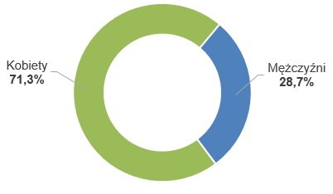
Odnotowany w 2022 roku spadek zatrudnienia cudzoziemców na podstawie oświadczenia
o powierzeniu wykonywania pracy oraz zezwolenia na pracę sezonową spowodowany jest m.in. wprowadzeniem rozwiązań prawnych umożliwiających obywatelom Ukrainy podejmowanie pracy
w Polsce na podstawie powiadomienia o powierzeniu wykonywania pracy obywatelowi Ukrainy.
Z tego względu w przypadku obywateli Ukrainy najbardziej popularne stają się powiadomienia
o powierzeniu wykonywania pracy.
Powiadomienie o powierzeniu wykonywania pracy obywatelowi Ukrainy
Na mocy przepisów ustawy z dnia 12 marca 2022 r. o pomocy obywatelom Ukrainy w związku
z konfliktem zbrojnym na terytorium tego państwa (Dz. U. z 2022 r. poz. 583) wprowadzono powiadomienie o powierzeniu wykonywania pracy obywatelowi Ukrainy – rozwiązanie, które pozwala obywatelom Ukrainy, który przybyli do Polski od dnia 24 lutego 2022 r. w związku
z zagrożeniem działaniami wojennymi prowadzonymi na terytorium tego państwa, jak i obywatelom Ukrainy którzy przebywają obecnie legalnie na terytorium Polski np. na podstawie wizy, zezwolenia na pobyt czasowy lub w ramach ruchu bezwizowego, na wykonywania pracy na terytorium RP w okresie pobytu zgodnego z obowiązującymi przepisami, jeżeli podmiot powierzający wykonywanie pracy powiadomi w terminie 14 dni od dnia podjęcia pracy przez obywatela Ukrainy – za pomocą systemu teleinformatycznego praca.gov.pl powiatowy urząd pracy właściwy ze względu na siedzibę podmiotu powierzającego wykonywanie pracy cudzoziemcowi lub miejsce zamieszkania podmiotu
o powierzeniu wykonywania pracy temu obywatelowi.
W 2022 roku powiatowe urzędy pracy województwa łódzkiego otrzymały za pomocą systemu teleinformatycznego praca.gov.pl 76 790 powiadomień o powierzeniu wykonywania pracy obywatelowi Ukrainy, co stanowi 9,8% powiadomień zarejestrowanych w kraju. Pod względem liczby zarejestrowanych powiadomień o powierzeniu wykonywania pracy obywatelowi Ukrainy, województwo łódzkie zajmuje 3 lokatę w kraju.
Lp. | Województwo | Liczba powiadomień  o podjęciu pracy w 2022 r. | Udział %
1 | mazowieckie | 177 823 | 22,6
2 | dolnośląskie | 82 257 | 10,5
3 | łódzkie | 76 790 | 9,8
4 | wielkopolskie | 73 781 | 9,4
5 | śląskie | 71 994 | 9,2
6 | pomorskie | 60 892 | 7,7
7 | małopolskie | 43 066 | 5,5
8 | opolskie | 42 761 | 5,4
9 | zachodniopomorskie | 35 578 | 4,5
10 | kujawsko-pomorskie | 27 140 | 3,5
11 | lubuskie | 24 033 | 3,1
12 | warmińsko-mazurskie | 23 073 | 2,9
13 | lubelskie | 19 786 | 2,5
14 | podlaskie | 12 282 | 1,6
15 | podkarpackie | 8 869 | 1,1
16 | świętokrzyskie | 6 017 | 0,8
Ogółem |  | 786 142 | 100,0

Liczba powiadomień o podjęciu pracy przez obywatela Ukrainy w województwie łódzkim
(w okresie od marca do grudnia 2022)
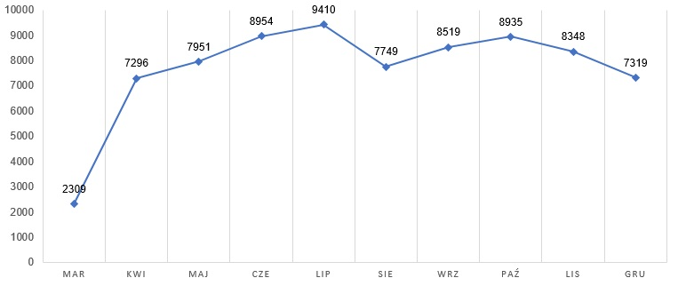
W województwie łódzkim na przestrzeni 2022 roku najwięcej powiadomień wpłynęło w lipcu tj. 9410.
Najwięcej powiadomień otrzymał Powiatowy Urząd Pracy w Łodzi tj. 62,7% wszystkich powiadomień otrzymanych przez PUP województwa łódzkiego.
Powiatowy Urząd Pracy | Liczba powiadomień  o podjęciu pracy w 2022 r. | Udział %
Łódź | 48 123 | 62,7
Skierniewice | 6 230 | 8,1
Zgierz | 4 375 | 5,7
Piotrków Trybunalski | 2 521 | 3,3
Kutno | 1 868 | 2,4
Rawa Mazowiecka | 1 756 | 2,3
Tomaszów Mazowiecki | 1 590 | 2,1
Wieluń | 1 526 | 2,0
Radomsko | 1 487 | 1,9
Łowicz | 1 274 | 1,7
Łęczyca | 1 081 | 1,4
Pabianice | 829 | 1,1
Łódź-Wschód | 648 | 0,8
Bełchatów | 628 | 0,8
Sieradz | 543 | 0,7
Poddębice | 516 | 0,7
Pajęczno | 464 | 0,6
Wieruszów | 440 | 0,6
Łask | 368 | 0,5
Zduńska Wola | 229 | 0,3
Brzeziny | 196 | 0,3
Opoczno | 98 | 0,1
Ogółem | 76 790 | 100,0

W 2022 roku do PUP województwa łódzkiego najwięcej powiadomień wpłynęło od pracodawców prowadzących działalność w zakresie administrowania i działalności wspierającej (29%), przetwórstwa przemysłowego (26,3%), transportu i gospodarki magazynowej (20,1%).
Powiadomienia o powierzeniu pracy  według sekcji PKD w 2022 r. | Liczba powiadomień | Udział %
Działalność w zakresie usług administrowania i działalność wspierająca | 22 276 | 29,0
Przetwórstwo przemysłowe | 20 176 | 26,3
Transport i gospodarka magazynowa | 15 416 | 20,1
Rolnictwo, leśnictwo, łowiectwo i rybactwo | 3 767 | 4,9
Handel hurtowy i detaliczny; naprawa pojazdów samochodowych, włączając motocykle | 3 733 | 4,9
Budownictwo | 2 764 | 3,6
Działalność związana z zakwaterowaniem i usługami gastronomicznymi | 2 628 | 3,4
Opieka zdrowotna i pomoc społeczna | 2 617 | 3,4
Pozostałe | 3 413 | 4,4
Ogółem | 76 790 | 100,0

Najliczniejszą grupą zawodową wśród zatrudnionych na podstawie powiadomienia o powierzeniu pracy obywatelowi Ukrainy stanowią magazynierzy i robotnicy magazynowi (21,9%). Częściej na podstawie powiadomienia o powierzeniu wykonywania pracy obywatelowi Ukrainy zatrudniane były kobiety, tj. 68,2% ogółu zatrudnionych.
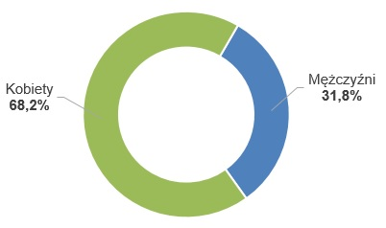

Aktywizacja zawodowa osób bezrobotnych w regionie

Z oferty programów aktywizacyjnych dostępnych w powiatowych urzędach pracy na terenie województwa łódzkiego w 2022 roku skorzystały 17 843 osoby bezrobotne (o 1 751 osób więcej niż
w roku poprzednim). Najbardziej popularną formą aktywizacji były staże zawodowe, z których w 2022 roku skorzystały 7 532 osoby bezrobotne.
Wybrane formy aktywizacji osób bezrobotnych | Liczba osób objęta wsparciem w 2022 r.
Staże | 7 532
Jednorazowe środki na podjęcie działalności gosp. | 2 706
Prace interwencyjne | 1 992
Roboty publiczne | 1 857
Wyposażenie/doposażenie stanowiska pracy | 1 417
Szkolenia | 993
Prace społecznie użyteczne | 608

Aktywne formy przeciwdziałania bezrobociu w województwie łódzkim w latach 2021-2022

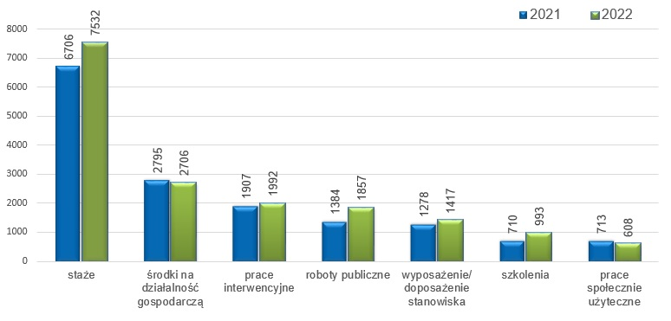

Wykorzystanie aktywizujących form wsparcia w powiatach województwa łódzkiego w 2022 r.
Wyszczególnienie | liczba osób zatrudnionych w ramach |  |  | liczba osób, które rozpoczęły
Wyszczególnienie | prac interwencyjnych | robót publicznych | wyposażenia/ doposażenia stanowiska pracy | szkolenie | staż | prace społecznie użyteczne | działalność gospodarczą
województwo łódzkie | 1 992 | 1 857 | 1 417 | 993 | 7 532 | 608 | 2 706
Łódź | 222 | 513 | 400 | 158 | 651 | 54 | 930
łódzki wschodni | 4 | 55 | 24 | 10 | 228 | 3 | 39
brzeziński | 18 | 40 | 9 | 18 | 185 | 11 | 31
pabianicki | 97 | 148 | 35 | 117 | 391 | 127 | 133
zgierski | 179 | 45 | 169 | 76 | 184 | 96 | 203
łęczycki | 19 | 147 | 27 | 5 | 477 | 0 | 51
piotrkowski | 192 | 137 | 53 | 80 | 675 | 20 | 134
bełchatowski | 92 | 5 | 70 | 32 | 262 | 16 | 123
opoczyński | 329 | 136 | 81 | 54 | 202 | 4 | 83
pajęczański | 80 | 15 | 15 | 20 | 279 | 0 | 54
radomszczański | 57 | 32 | 37 | 7 | 272 | 31 | 170
tomaszowski | 223 | 55 | 108 | 69 | 445 | 90 | 118
sieradzki | 107 | 9 | 51 | 44 | 575 | 29 | 101
wieluński | 106 | 36 | 43 | 68 | 261 | 67 | 89
zduńskowolski | 28 | 37 | 40 | 40 | 299 | 0 | 73
poddębicki | 41 | 43 | 25 | 14 | 202 | 0 | 45
łaski | 13 | 24 | 5 | 24 | 352 | 37 | 45
wieruszowski | 15 | 7 | 25 | 19 | 217 | 16 | 71
skierniewicki | 92 | 12 | 48 | 28 | 387 | 0 | 54
łowicki | 25 | 23 | 29 | 27 | 367 | 7 | 50
rawski | 44 | 28 | 17 | 43 | 276 | 0 | 50
kutnowski | 9 | 310 | 106 | 40 | 345 | 0 | 59

Podmioty gospodarki narodowej zarejestrowane w rejestrze REGON

Według stanu na koniec grudnia 2022 r. w rejestrze REGON wpisanych było 277,3 tys. podmiotów gospodarki narodowej, tj. o 2,9% więcej niż przed rokiem.
Liczba zarejestrowanych na koniec grudnia 2022 r. osób fizycznych prowadzących działalność gospodarczą wyniosła 207,2 tys. i w porównaniu z grudniem 2021 r. wzrosła o 2,6%. Do rejestru REGON wpisanych było 44,0 tys. spółek (wzrost w skali roku o 4,2%), w tym 26,5 tys. spółek handlowych (wzrost o 7,5%) oraz 17,3 tys. spółek cywilnych (spadek o 0,4%).
Według przewidywanej liczby pracujących na koniec grudnia 2022 r., przeważały podmioty o liczbie pracujących poniżej 10 osób (96,3% ogółu podmiotów). Udział podmiotów o przewidywanej liczbie pracujących 10-49 osób wyniósł 3,0%, a podmioty powyżej 49 pracujących stanowiły 0,7% wszystkich podmiotów wpisanych do rejestru REGON. W skali roku wzrost dotyczył tylko grupy podmiotów
z przewidywaną liczbą pracujących poniżej 10 osób – o 3,0%.
W porównaniu z grudniem 2021 r. największy wzrost liczby podmiotów odnotowano w sekcjach: informacja i komunikacja (o 17,1%), wytwarzanie i zaopatrywanie w energię elektryczną, gaz, parę wodną, gorącą wodę i powietrze do układów klimatyzacyjnych (o 11,9%), budownictwo (o 5,1%), pozostała działalność usługowa (o 4,9%), działalność profesjonalna, naukowa i techniczna oraz administrowanie i działalność wspierająca (po 3,8%), opieka zdrowotna i pomoc społeczna (o 3,7%), edukacja (o 3,5%), a także obsługa rynku nieruchomości (o 2,8%).
Przeciętne zatrudnienie w sektorze przedsiębiorstw

Przeciętne zatrudnienie w sektorze przedsiębiorstw w grudniu 2022 r. wyniosło 350,2 tys. osób i było
o 0,6% wyższe niż przed rokiem (zatrudnienie w grudniu 2021 r. było na poziomie zatrudnienia
z grudnia 2020 r.).
W grudniu 2022 r. w ujęciu rocznym wzrost zatrudnienia odnotowano m.in. w sekcjach: informacja
i komunikacja (o 20,2%), zakwaterowanie i gastronomia (o 16,0%), działalność profesjonalna, naukowa i techniczna (o 8,8%), transport i gospodarka magazynowa (o 3,5%) oraz handel; naprawa pojazdów samochodowych (o 1,2%). Wśród obserwowanych sekcji spadek zatrudnienia wystąpił w: administrowaniu i działalności wspierającej (o 4,8%), budownictwie (o 4,1%), obsłudze rynku nieruchomości (o 0,7%) oraz przetwórstwie przemysłowym (o 0,2%).
W okresie styczeń-grudzień 2022 r. przeciętne zatrudnienie w sektorze przedsiębiorstw ukształtowało się na poziomie 353,9 tys. osób, tj. o 1,6% wyższym niż w analogicznym okresie 2021 r. (wobec spadku o 0,2% rok wcześniej). Największy wzrost zatrudnienia odnotowano m.in. w sekcjach: zakwaterowanie i gastronomia (o 17,1%), informacja i komunikacja (o 14,7%), działalność profesjonalna, naukowa i techniczna (o 7,7%), transport i gospodarka magazynowa (o 2,8%) oraz przetwórstwo przemysłowe (o 1,6%). Spadek natomiast dotyczył m.in.: administrowania i działalności wspierającej (o 2,0%), oraz obsługi rynku nieruchomości (o 1,5%).
Zwolnienia grupowe w regionie

W 2022 roku 21 pracodawców zgłosiło zamiar zwolnień grupowych łącznie 2796 osób, w tym 1857 pracowników zatrudnionych na terenie całego kraju. Zgłoszenie obejmujące 1667 osób dotyczyło zmiany warunków zatrudnienia, czyli likwidacji etatów i propozycji przejścia pracowników na umowy cywilnoprawne. W tym samym czasie zwolnienia objęły 1932 pracowników. Głównie zwalniano
z branży tekstylno-odzieżowej, przemysłowej, transportu, handlu oraz bankowej.
Zawody deficytowe w województwie łódzkim

Na podstawie wyników badania „Barometr Zawodów” zrealizowanego przez WUP w Łodzi we wszystkich powiatach województwa łódzkiego jesienią 2022 roku, dokonano prognozy zapotrzebowania na pracowników, w tym w ramach zawodów deficytowych w regionie w 2023 roku:
- Elektrycy, elektromechanicy i elektromonterzy
- Kierowcy autobusów
- Kierowcy samochodów ciężarowych i ciągników siodłowych
- Magazynierzy
- Monterzy instalacji budowlanych
- Operatorzy i mechanicy sprzętu do robót ziemnych
- Operatorzy obrabiarek skrawających
- Spawacze
- Lekarze
- Pielęgniarki i położne
- Psycholodzy i psychoterapeuci
- Pracownicy ds. rachunkowości i księgowości

Diagnoza sytuacji na rynku pracy została opracowana na podstawie następujących źródeł:
- Informacje sygnalne o rynku pracy, Wojewódzki Urząd Pracy w Łodzi.
- Liczba bezrobotnych zarejestrowanych oraz stopa bezrobocia według województw i powiatów, Główny Urząd Statystyczny.
- Sytuacja społeczno-gospodarcza kraju w 2022 r., Główny Urząd Statystyczny.
- Komunikat o sytuacji społeczno-gospodarczej województwa łódzkiego w grudniu 2022 r., Urząd Statystyczny w Łodzi.
- https://psz.praca.gov.pl/
- Centralny System Analityczno-Raportowy CeSAR.
MISJA, CELE, PODSTAWOWE KIERUNKI DZIAŁAŃ
ORAZ PRIORYTETOWE GRUPY BEZROBOTNYCH

Misja RPDZ/2023
Realizacja przedsięwzięć, które służyć będą zapewnieniu wzrostu zatrudnienia i ograniczaniu bezrobocia w regionie, a także wsparciu osób i grup defaworyzowanych na rynku pracy.
Cele RPDZ/2023
- utrzymanie istniejących oraz tworzenie nowych miejsc pracy,
- nieprzekroczenie wielkości udziału liczby bezrobotnych w województwie łódzkim w ogólnej liczbie bezrobotnych w Polsce na koniec 2023 roku na poziomie 6,5%,
- zachowanie różnicy pomiędzy stopą bezrobocia wyliczoną na koniec 2023 roku dla Polski, a stopą bezrobocia wyliczoną dla regionu na poziomie 0,5 punktu procentowego,
- rozwój przedsiębiorczości oraz wzrost liczby nowych podmiotów gospodarczych.
Podstawowe kierunki działań RPDZ/2023
- Wspieranie przedsiębiorców/pracodawców w utrzymaniu istniejących i tworzeniu nowych miejsc pracy.
- Innowacyjność na rynku pracy.
- Partnerstwo lokalne na rzecz zatrudnienia.
- Wspieranie migracji zarobkowej na rzecz regionu.
- Kształcenie zawodowe i ustawiczne.
- Aktywizacja grup defaworyzowanych na rynku pracy.
- Rozwój przedsiębiorstw i pobudzanie przedsiębiorczości.
- Aktywizacja zawodowa cudzoziemców.
- Równość szans na rynku pracy.
Priorytetowe grupy bezrobotnych i osób wymagających wsparcia w województwie łódzkim
w 2023 roku
- osoby długotrwale bezrobotne,
- osoby o niskich kwalifikacjach oraz bez doświadczenia zawodowego,
- bezrobotni z terenów wiejskich,
- bezrobotni w wieku 30-50 lat,
- osoby zagrożone wykluczeniem społecznym,
- osoby niepełnosprawne,
- pracujące osoby dorosłe mające zamiar podwyższyć kwalifikacje zawodowe,
- przedsiębiorcy tworzący nowe miejsca pracy,
- pracodawcy podejmujący starania o wsparcie na utrzymanie miejsc pracy,
- pracodawcy i rolnicy zatrudniający cudzoziemców,
- mniejszości narodowe,
- cudzoziemcy,
- osoby zamieszkujące na obszarze Transformacji Regionu Bełchatowskiego.
CELE KIERUNKOWE I ZADANIA REGIONALNEGO PLANU
DZIAŁAŃ NA RZECZ ZATRUDNIENIA NA 2023 ROK
DLA WOJEWÓDZTWA ŁÓDZKIEGO

Opracowanie planu działania na rzecz zatrudnienia po raz kolejny ma miejsce w szczególnej sytuacji
i zmiennych uwarunkowaniach. W czasie globalnego mierzenia się ze skutkami społeczno-gospodarczymi pandemii, w lutym 2022 roku nastąpiła inwazja Rosji na terytorium Ukrainy. Biorąc pod uwagę zmiany zachodzące na rynku pracy, uwzględniając zarówno skutki pandemii oraz wpływ toczącej się wojny, w 2023 roku przewiduje się kontynuację działań mających na celu ochronę istniejących oraz wsparcie w tworzeniu nowych miejsc pracy.
Kontekstem dla priorytetów polityki zatrudnienia w 2023 roku są działania na rzecz odbudowy gospodarki, a także długofalowe i obserwowane od kilku lat trendy w gospodarce światowej, z których część uległa przyspieszeniu (np. szybko postępująca cyfryzacja i automatyzacja, m.in. w wyniku powszechnego zastosowania zdalnej pracy i edukacji oraz przeniesienia wielu usług publicznych
i komercyjnych na poziom cyfrowy).
Obecnie najważniejszymi wyzwaniami dla europejskich rynków pracy są powrót na ścieżkę wzrostu gospodarczego, w tym tworzenie wysokiej jakości miejsc pracy oraz, w perspektywie średnioterminowej, tworzenie warunków sprzyjających adaptacji do procesów wynikających
z transformacji cyfrowej i przejścia do „zielonej gospodarki”, postępu technologicznego, w tym automatyzacji i robotyzacji, a także procesów demograficznych (w tym starzenia się społeczeństwa
i migracji zarobkowych). Istotne miejsce przypada w tym procesie zapewnieniu stabilnego zatrudnienia o wysokiej jakości, w tym przez wzmocnienie i lepsze wykorzystanie dialogu społecznego.
Na podstawie powyższych uwarunkowań Ministerstwo Rodziny i Polityki Społecznej w „Krajowym Planie Działań na rzecz Zatrudnienia na rok 2022” zdefiniowało główne wyzwania dla polskiego rynku pracy na 2022 r.:
- Niewystarczające dopasowanie umiejętności do wymogów rynku pracy
- Płacowe i pozapłacowe warunki pracy oraz wydajność pracy w Polsce
- Niewystarczające wykorzystanie potencjału kadrowego na rynku pracy
- Niewystarczająca efektywność instytucji rynku pracy i aktywnych polityk rynku pracy
- Procesy migracyjne na rynku pracy
W odpowiedzi na zidentyfikowane wyzwania rynku pracy, zdefiniowano cel główny dla krajowej polityki zatrudnienia jakim jest „wzrost aktywności zawodowej i wzrost zatrudnienia” Sformułowano również, mające wspierać osiągnięcie celu głównego, następujące cele szczegółowe:
Cel 1. Lepsze dopasowanie umiejętności kadr do wymogów rynku pracy, poprzez:
- podnoszenie i dostosowanie umiejętności kadr do potrzeb rynku pracy,
- doskonalenie metod prognozowania zapotrzebowania na zawody, kompetencje i nowe umiejętności,
- doskonalenie współpracy z organizacjami pracodawców i partnerami społecznymi w zakresie dostosowania oferty kształcenia w zawodach szkolnictwa branżowego do potrzeb rynku pracy,
- rozwijanie mechanizmów współpracy i koordynacji polityki uczenia się przez całe życie,
- wdrożenie w systemie IT publicznych służb zatrudnienia Europejskiej Klasyfikacji Zawodów, Umiejętności/ Kompetencji i Kwalifikacji (ESCO).
Cel 2. Podniesienie jakości zatrudnienia oraz wydajności pracy w Polsce, poprzez:
- zmniejszanie segmentacji na rynku pracy,
- wzmocnienie dialogu społecznego,
- działania ułatwiające stosowanie elastycznych i jednocześnie stabilnych form zatrudnienia.
Cel 3. Efektywne i sprawiedliwe wykorzystanie kapitału kadrowego Polski, poprzez:
- przyjęcie przepisów umożliwiających świadczenie szerokiego zakresu wsparcia osobom biernym zawodowo i poszukującym pracy,
- realizacja pilotaży dotyczących innowacyjnych form wsparcia,
- wspieranie godzenia obowiązków rodzinnych z zawodowymi,
- wdrożenie systemu zachęt do dłuższego pozostawania w aktywności zawodowej osób nabywających uprawnienia emerytalne,
- działania na rzecz zatrudnienia osób młodych,
- promowanie włączającego rynku pracy oraz ekonomii społecznej,
- działania na rzecz wsparcia osób z niepełnosprawnością w środowisku pracy,
- rozwój potencjału zawodowego osób z niepełnosprawnościami.
Cel 4. Modernizacja funkcjonowania Publicznych Służb Zatrudnienia i zwiększenie efektywności aktywnych polityk rynku pracy, poprzez:
- opracowanie pakietu ustaw w zakresie rynku pracy,
- opracowanie założeń dla strategii rozwoju PSZ,
- dalszy rozwój systemów informatycznych PSZ oraz usług elektronicznych realizowanych na rzecz klientów PSZ i usług pośrednictwa pracy.
Cel 5. Efektywne i ukierunkowane zarządzanie migracjami zarobkowymi, poprzez:
- zarządzanie migracjami zarobkowymi w sposób preferujący pracowników cudzoziemskich
o wysokich umiejętnościach oraz rozwój umiejętności pracowników cudzoziemskich,
- ograniczenie migracji krótkoterminowej i cyrkulacyjnej na rzecz średnio/długoterminowej i ciągłej,
- uwzględnianie migracji zarobkowych w systemach prognozowania zapotrzebowania na zawody,
- zapewnienie bezpieczeństwa i legalności zatrudnienia pracowników cudzoziemskich,
- usprawnienie procedur w zakresie zatrudnienia cudzoziemców,
- wspieranie powrotów osób z emigracji oraz repatriantów,
- wspieranie mobilności pracowniczej,
- realizacja programów aktywizacji i integracji zawodowej pracowników cudzoziemskich,
- działania na rzecz ułatwienia integracji obywateli Ukrainy na polskim rynku pracy, w związku
z dużą liczbą uchodźców wojennych z tego kraju przybywających do Polski.
W ramach realizacji zaproponowanych przez Ministerstwo Rodziny i Polityki Społecznej celów szczegółowych mających wspierać osiągniecie celu głównego, czyli wzrostu aktywności zawodowej
i wzrostu zatrudnienia, Wojewódzki Urząd Pracy w Łodzi wraz z powiatowymi urzędami pracy województwa łódzkiego ustalił realizację pakietu zadań, wpisującego się w zakres każdego z wyżej wymienionych celów (z uwagi na długofalową politykę rynku pracy, zadania na rzecz zatrudnienia na rok 2023 stanowią w dużej mierze kontynuację zadań z roku poprzedniego) tj.:
Cel 1. Lepsze dopasowanie umiejętności kadr do wymogów rynku pracy
Zadanie 1. Współpraca w obszarze rynku pracy, edukacji i polityki społecznej
Zadanie 2. Rozwój zatrudnienia w zielonym sektorze gospodarki
Zadanie 3. Prowadzenie analiz i badań rynku pracy
Zadanie 4. Prowadzenie monitoringu prawidłowości wydatkowania środków publicznych
Cel 2. Podniesienie jakości zatrudnienia oraz wydajności pracy w Polsce
Zadanie 5. Wsparcie przedsiębiorczości i inwestycji związanych z utworzeniem oraz utrzymaniem miejsc pracy o wysokiej jakości
Zadanie 6. Działania na rzecz ochrony istniejących miejsc pracy oraz prowadzenie stałego monitoringu informacji dotyczących planowanych zwolnień z przyczyn leżących po stronie pracodawcy
Cel 3. Efektywne i sprawiedliwe wykorzystanie kapitału kadrowego Polski
Zadanie 7. Aktywizacja zawodowa osób powyżej 45 roku życia
Zadanie 8. Aktywizacja osób młodych, które ze względu na brak aktywności zawodowej szybko tracą umiejętności nabyte w trakcie nauki, w tym nauki zawodu oraz osób młodych nieuczących się
Zadanie 9. Wspieranie zatrudnienia kobiet oraz osób pragnących pogodzić obowiązki rodzinne
z zawodowymi
Zadanie 10. Realizacja przedsięwzięć na rzecz osób i grup defaworyzowanych na rynku pracy
Cel 4. Modernizacja funkcjonowania Publicznych Służb Zatrudnienia i zwiększenie efektywności aktywnych polityk rynku pracy
Zadanie 11. Świadczenie pośrednictwa pracy oraz poradnictwa zawodowego przez Publiczne Służby Zatrudnienia
Zadanie 12. Podwyższanie kompetencji zawodowych pracowników Publicznych Służb Zatrudnienia
Cel 5. Efektywne i ukierunkowane zarządzanie migracjami zarobkowymi
Zadanie 13. Wspieranie mobilności zawodowej, w tym rozwój sieci EURES
Zadanie 14. Realizacja zadań związanych z zatrudnieniem cudzoziemców na lokalnych rynkach pracy
Zadanie 15. Wsparcie na rynku pracy obywateli Ukrainy, w szczególności kobiet sprawujących opiekę nad dziećmi

Zadanie 1. Współpraca w obszarze rynku pracy, edukacji i polityki społecznej
Cel: Rozwijanie współpracy Publicznych Służb Zatrudnienia z instytucjami z obszaru edukacji, polityki społecznej, niepublicznymi instytucjami rynku pracy, organizacjami pracodawców oraz partnerami społeczno - gospodarczymi itp.
Działania o charakterze regionalnym:
- Współpraca PSZ ze szkołami zawodowymi w celu odpowiedniego doboru kierunków kształcenia, zbieżnego z potrzebami rynku pracy.
- Opiniowanie przez Rady Rynku Pracy kierunków kształcenia w szkołach z województwa łódzkiego.
- Realizacja wspólnych przedsięwzięć w ramach m.in. budowania lub rozwoju istniejącego partnerstwa lokalnego.
- Wsparcie kształcenia ustawicznego w zidentyfikowanych zawodach deficytowych - realizacja priorytetu 3 wydatkowania tzw. „puli Ministra” Krajowego Funduszu Szkoleniowego w 2023 roku.
- Wsparcie kształcenia ustawicznego w obszarach/branżach kluczowych dla rozwoju powiatu/ województwa wskazanych w dokumentach strategicznych/planach rozwoju - realizacja priorytetu Rady Rynku Pracy wydatkowania tzw. „rezerwy Krajowego Funduszu Szkoleniowego” w 2023 roku.
- Wsparcie kształcenia ustawicznego instruktorów praktycznej nauki zawodu bądź osób mających zamiar podjęcia się tego zajęcia, opiekunów praktyk zawodowych i opiekunów stażu uczniowskiego oraz szkoleń branżowych dla nauczycieli kształcenia zawodowego - realizacja priorytetu Rady Rynku Pracy wydatkowania tzw. „rezerwy Krajowego Funduszu Szkoleniowego”
w 2023 roku.
- Wsparcie kształcenia w sektorze usług niezbędnych w kontekście zachodzących zmian demograficznych (starzenie się społeczeństwa) tj. zdrowotnych, opiekuńczych i edukacyjnych.
- Wsparcie kształcenia w nabywaniu umiejętności cyfrowych.
- Prowadzenie Rejestru Agencji Zatrudnienia.
- Prowadzenie Rejestru Instytucji Szkoleniowych.
- Kształtowanie przez PSZ ofert szkoleniowych dostosowanych do oczekiwań pracodawców.
- Opracowywanie, aktualizowanie i upowszechnianie informacji zawodowych.
- Promocja szkolnictwa zawodowego.
- Promocja kształcenia osób dorosłych przez całe życie.
- Spotkania z uczniami szkół podstawowych i średnich oraz ich rodzicami w kontekście świadomego kształtowania drogi zawodowej młodych osób.
- Świadczenie usług doradztwa zawodowego ukierunkowanych na zmotywowanie osób bezrobotnych i poszukujących pracy do nabywania i podnoszenia kwalifikacji zawodowych.
- Udział w Wojewódzkim Zespole Koordynacyjnym w zakresie strategii uczenia się przez całe życie.
Przewidywane efekty:
- Dostosowanie szkolnictwa zawodowego do potrzeb rynku pracy.
- Dostosowywanie kształcenia ustawicznego do potrzeb rynku pracy.
- Zwiększenie wiedzy o zapotrzebowaniu na umiejętności i zawody na rynku pracy.
- Wzrost świadomości społecznej w zakresie znaczenia uczenia się przez całe życie.
- Wzrost liczby osób dorosłych uczestniczących w kształceniu ustawicznym.
- Wzrost kompetencji zawodowych pracowników i pracodawców.
- Wzrost umiejętności cyfrowych na rynku pracy.
- Zapewnienie dostępności niepublicznego pośrednictwa pracy.
- Zapewnienie dostępności usług szkoleniowych.
- Zapewnienie dostępności informacji niezbędnych do podejmowania decyzji zawodowych
i edukacyjnych związanych z przygotowaniem do poszukiwania zatrudnienia i podjęcia pracy.
Zadanie 2. Rozwój zatrudnienia w zielonym sektorze gospodarki
Cel: Wpieranie zielonego sektora gospodarki z uwzględnieniem zasad zrównoważonego rozwoju.
Działania o charakterze regionalnym:
- Realizacja aktywnych programów rynku pracy skierowanych na tworzenie nowych miejsc pracy
w zielonym sektorze gospodarki.
- Promocja zielonego sektora gospodarki jako generatora miejsc pracy.
- Wsparcie kształcenia w nabywaniu umiejętności zielonych.
- Wsparcie kształcenia ustawicznego osób poniżej 30 roku życia w zakresie umiejętności cyfrowych oraz umiejętności związanych z branżą energetyczną i gospodarką odpadami - realizacja priorytetu 6 wydatkowania tzw. „puli Ministra” Krajowego Funduszu Szkoleniowego w 2023 roku.
- Współpraca z powstającym w powiecie bełchatowskim Centrum Badań i Rozwoju Gospodarki Obiegu Zamkniętego - nową inwestycją Grupy PGE związaną z zieloną gospodarką. Technologie tworzone w Centrum mają pozwolić na odzyskiwanie surowców z wyeksploatowanych instalacji OZE.
Przewidywane efekty:
- Wzrost liczby miejsc pracy w sektorze zielonej gospodarki.
- Zwiększenie świadomości społecznej w zakresie zielonych miejsc pracy.
- Wzrost kompetencji zielonych na rynku pracy.
- Wzrost umiejętności cyfrowych oraz umiejętności związanych z branżą energetyczną i gospodarką odpadami.

Zadanie 3. Prowadzenie analiz i badań rynku pracy
Cel: Pozyskiwanie, kumulowanie oraz systematyzacja wiedzy o regionalnym rynku pracy,
w tym zależnościach między popytem a podażą pracy.
Działania o charakterze regionalnym:
- Opracowywanie cyklicznych informacji i analiz o sytuacji na rynku pracy.
- Prowadzanie badań rynku pracy i publikacja ich wyników.
- Prognozowanie zapotrzebowania na pracowników w województwie łódzkim oraz w poszczególnych jego powiatach.
- Realizacja „Barometru Zawodów” i opracowanie raportu na podstawie wyników badania.
- Monitorowanie struktury popytu na pracę w regionie wg zawodów, kwalifikacji, branż/sektorów
i potrzeb szkoleniowych oraz publikowanie uzyskanych wyników.
- Analiza treści artykułów prasowych dotyczących aktualnej sytuacji na rynku pracy oraz ofert pracy zamieszczanych w Internecie.
- Określanie - na podstawie klasyfikacji zawodów i specjalności - wykazu zawodów, w których za przygotowanie zawodowe młodocianych pracowników może być dokonywana refundacja wynagrodzenia i składek na ubezpieczenie społeczne.
Przewidywane efekty:
- Dostarczenie informacji o zapotrzebowaniu na zawody i kwalifikacje, umożliwiających dostosowanie odpowiednich form wsparcia.
- Dokonanie oceny efektywności i skuteczności działań podejmowanych w ramach aktywnej polityki rynku pracy.
- Dostarczenie wiedzy ułatwiającej przygotowanie programów mających na celu poprawę sytuacji na rynku pracy i opracowań z tego obszaru.

Zadanie 4. Prowadzenie monitoringu prawidłowości wydatkowania środków publicznych
Cel: Zapewnienie prawidłowości realizacji działań finansowanych ze środków publicznych.
Działania o charakterze regionalnym:
- Sprawdzenie prawidłowości realizacji projektów współfinansowanych z Europejskiego Funduszu Społecznego w ramach bieżącej weryfikacji składanych przez beneficjentów dokumentów rozliczeniowych.
- Prowadzenie kontroli realizowanych projektów współfinansowanych z EFS (kontrole planowe na miejscu, kontrole doraźne, kontrole trwałości projektów, wizyty monitoringowe w miejscach realizacji form wsparcia oraz kontrole zdalne na dokumentach).
- Wykrywanie nieprawidłowości w projektach i odzyskiwanie kwot podlegających zwrotowi
w ramach prowadzonych postępowań administracyjnych i egzekucyjnych.
- Działania instruktażowe i doradcze w ramach prowadzonych czynności kontrolnych projektów na miejscu i upowszechnianie wyników kontroli projektów EFS celem unikania przez beneficjentów uchybień i nieprawidłowości w ich realizacji (działanie profilaktyczne).
Przewidywane efekty:
- Wyższa jakość realizowanych projektów.
Zadanie 5. Wsparcie przedsiębiorczości i inwestycji związanych z utworzeniem oraz utrzymaniem miejsc pracy o wysokiej jakości
Cel: Promocja przedsiębiorczości jako element rozwoju rynku pracy, przeciwdziałania bezrobociu i promowania zatrudnienia. Wspieranie inicjatyw i rozwiązań służących tworzeniu miejsc pracy wysokiej jakości. Rozwój aktywności zawodowej mieszkańców regionu, wzrost efektywności funkcjonowania rynku pracy.
Działania o charakterze regionalnym:
- Realizacja programów aktywizacji zawodowej wspierających tworzenie wysokiej jakości miejsc pracy.
- Refundacja pracodawcom kosztów wyposażenia lub doposażenia stanowiska pracy dla skierowanego bezrobotnego.
- Realizacja projektów przewidujących kompleksowe wsparcie w zakresie zakładania i prowadzenia działalności gospodarczej.
- Promocja i wsparcie finansowe projektów generujących powstawanie nowych firm w branżach
o wysokim potencjale rozwoju.
- Realizacja w regionie Rządowego Programu Pierwszy biznes - Wsparcie w starcie zakładającego pożyczki na podjęcie działalności gospodarczej, na utworzenie miejsca pracy oraz bezpłatne usługi doradcze i szkoleniowe w zakresie efektywnego wykorzystania środków udzielanych
w ramach pożyczek.
- Organizacja spotkań informacyjnych i warsztatów z zakresu przedsiębiorczości oraz popularyzacja i kształtowanie postaw przedsiębiorczych.
- Organizacja targów pracy i konferencji dotyczących sposobów wspierania przedsiębiorców
w regionie.
- Wsparcie kształcenia ustawicznego w związku z zastosowaniem w firmach nowych procesów, technologii i narzędzi pracy - realizacja priorytetu 2 wydatkowania tzw. „puli Ministra” Krajowego Funduszu Szkoleniowego w 2023 roku.
- Zapewnienie dostępu do bezpiecznych i elastycznych form zatrudnienia np. praca zdalna, zmniejszony wymiar.
- Promowanie stabilnych form zatrudnienia o wysokiej jakości.
- Upowszechnianie elastycznych form zatrudnienia.
- Promowanie usług świadczonych przez PSZ na rzecz lokalnych partnerów rynku pracy.
- Współpraca PSZ z lokalnymi pracodawcami.
- Upowszechnianie informacji na temat form wsparcia z zakresu przedsiębiorczości i tworzenia miejsc pracy.
Przewidywane efekty:
- Wzrost liczby miejsc pracy.
- Wzrost liczby podmiotów gospodarczych.
- Podwyższenie zdolności interpersonalnych, organizacyjnych i przedsiębiorczych, wzrost samooceny osób zakładających działalność gospodarczą.
- Zwiększenie wiedzy o możliwościach wspierania przedsiębiorczości w regionie.
- Wzrost świadomości społecznej w zakresie elastycznych form zatrudnienia.
Zadanie 6. Działania na rzecz ochrony istniejących miejsc pracy oraz prowadzenie stałego monitoringu informacji dotyczących planowanych zwolnień z przyczyn leżących po stronie pracodawcy
Cel: Realizacja przedsięwzięć mających na celu ochronę istniejących miejsc pracy, dostarczenie aktualnej wiedzy na temat planowanych zwolnień z przyczyn dotyczących pracodawców oraz działanie na rzecz łagodzenia skutków tych zwolnień.
Działania o charakterze regionalnym:
- Wsparcie zatrudnienia osób bezrobotnych, zwolnionych w wyniku likwidacji miejsc pracy.
- Wnioskowanie do Ministra Rodziny i Polityki Społecznej o środki z rezerwy Funduszu Pracy na łagodzenie skutków zwolnień z przyczyn dotyczących pracodawców.
- Realizacja programów aktywizacji zawodowej bezrobotnych zwolnionych z pracy z przyczyn niedotyczących pracowników oraz pracowników objętych zwolnieniami monitorowanymi.
- Monitoring występujących w regionie zwolnień grupowych i opracowywanie informacji w tym zakresie.
- Obsługa Funduszu Gwarantowanych Świadczeń Pracowniczych.
- Udział w spotkaniach organizowanych przez pracodawców planujących dokonanie zwolnień pracowników w celu przekazania informacji na temat Funduszu Gwarantowanych Świadczeń Pracowniczych, rejestracji w PUP itp.
- Weryfikacja prawidłowego wykorzystania świadczeń przez beneficjentów w ramach „Tarcz Antykryzysowych”
- Monitoring zmian prawnych mających na celu ochronę istniejących miejsc pracy, upowszechnienie wiedzy w tym zakresie wśród pracodawców.
Przewidywane efekty:
- Ochrona miejsc pracy.
- Organizacja miejsc pracy w ramach Funduszu Pracy dla pracowników zwolnionych z przyczyn dotyczących pracodawcy.
- Poprawa zdolności adaptacyjnych pracowników do zmian zachodzących w gospodarce.
- Zwiększenie wiedzy o instrumentach wsparcia wśród przedsiębiorców i pracodawców.
Zadanie 7. Aktywizacja zawodowa osób powyżej 45 roku życia
Cel: Promocja aktywności zawodowej kobiet i mężczyzn powyżej 45 roku życia oraz promocja działań
na rzecz wydłużenia aktywności zawodowej. Wspieranie aktywności zawodowej i kształcenia ustawicznego osób 45+.
Działania o charakterze regionalnym:
- Realizacja aktywnych programów rynku pracy na rzecz osób powyżej 45 roku życia.
- Wspieranie zatrudnienia osób powyżej 50 roku życia poprzez dofinansowanie wynagrodzenia.
- Dostosowanie kwalifikacji i kompetencji osób 45+ do wymogów rynku pracy i nowych oczekiwań pracodawców.
- Podnoszenie kompetencji cyfrowych osób powyżej 45 roku życia.
- Wsparcie kształcenia ustawicznego dla nowozatrudnionych osób (lub osób, którym zmieniono zakres obowiązków) powyżej 50 roku życia - realizacja priorytetu 4 wydatkowania tzw. „puli Ministra” Krajowego Funduszu Szkoleniowego w 2023 roku.
- Wsparcie kształcenia ustawicznego osób, które mogą udokumentować wykonywanie przez co najmniej 15 lat prac w szczególnych warunkach lub o szczególnym charakterze, a którym nie przysługuje prawo do emerytury pomostowej - realizacja priorytetu Rady Rynku Pracy wydatkowania tzw. „rezerwy Krajowego Funduszu Szkoleniowego” w 2023 roku.
- Promowanie idei kształcenia się przez całe życie wśród osób 45+
- Promocja i upowszechnianie usług z zakresu poradnictwa zawodowego wspierających rozwój zawodowy i kształtowanie aktywnych postaw na rynku pracy osób po 45 roku życia.
- Upowszechnianie rozwiązań prawnych w zakresie aktywizacji zawodowej osób po 50 roku życia
w celu zwiększenia wskaźnika zatrudnienia w tej grupie wiekowej.
- Analiza sytuacji osób po 50 roku życia na regionalnym rynku pracy, upowszechnianie informacji
na temat sytuacji osób z grupy 50+.
- Promowanie dłuższego pozostawania w aktywności zawodowej.
- Upowszechnianie informacji na temat dostępnych form wsparcia dla osób powyżej 45 roku życia.
Przewidywane efekty:
- Zwiększenie aktywności zawodowej osób 45+ na rynku pracy.
- Wzrost kompetencji zawodowych osób 45+.
- Wzrost umiejętności cyfrowych osób 45+ na rynku pracy.
- Zwiększenie wiedzy w zakresie instrumentów wsparcia na rzecz aktywizacji osób w wieku 45+.
- Zwiększenie wiedzy na temat sytuacji na regionalnym rynku pracy osób po 45 roku wśród mieszkańców regionu.
- Wydłużenie okresu aktywności zawodowej.
Zadanie 8. Aktywizacja osób młodych, które ze względu na brak aktywności zawodowej szybko tracą umiejętności nabyte w trakcie nauki, w tym nauki zawodu oraz osób młodych nieuczących się
Cel: Zwiększanie szans młodych osób bezrobotnych na samodzielny start w życie zawodowe.
Działania o charakterze regionalnym:
- Realizacja aktywnych programów rynku pracy na rzecz osób w wieku do 30 roku życia, w tym młodzieży NEET.
- Wsparcie w nabywaniu umiejętności niezbędnych na rynku pracy przez osoby młode.
- Uzupełnienie kompetencji cyfrowych osób do 30 roku życia.
- Wsparcie kształcenia ustawicznego osób poniżej 30 roku życia w zakresie umiejętności cyfrowych oraz umiejętności związanych z branżą energetyczną i gospodarką odpadami - realizacja priorytetu 6 wydatkowania tzw. „puli Ministra” Krajowego Funduszu Szkoleniowego w 2023 roku.
- Wspieranie mobilności zawodowej i przestrzennej osób bezrobotnych poprzez wykorzystanie dedykowanych form wsparcia tj. bonów szkoleniowych, stażowych, zatrudnieniowych oraz na zasiedlenie.
- Upowszechnianie rozwiązań prawnych w zakresie aktywizacji zawodowej osób do 30 roku życia,
w celu zwiększenia wskaźnika zatrudnienia w tej grupie wiekowej.
- Analiza sytuacji osób do 30 roku życia na regionalnym rynku pracy, upowszechnianie informacji
na temat sytuacji osób z grupy 30-.
- Upowszechnianie informacji na temat dostępnych form wsparcia dla osób młodych.
Przewidywane efekty:
- Zwiększenie aktywności zawodowej osób do 30 roku życia na rynku pracy.
- Wzrost umiejętności zawodowych osób do 30 roku życia.
- Wzrost kompetencji cyfrowych osób do 30 roku życia.
- Wzrost wiedzy w zakresie możliwości wspierania osób do 30 roku życia.
- Zwiększenie wiedzy na temat sytuacji na regionalnym rynku pracy osób do 30 roku życia wśród mieszkańców regionu.
Zadanie 9. Wspieranie zatrudnienia kobiet oraz osób pragnących pogodzić obowiązki rodzinne z zawodowymi
Cel: Upowszechnianie idei równych szans w dostępie do zatrudnienia oraz promocja działań
na rzecz osób powracających na rynek pracy po okresie wychowywania dzieci.
Działania o charakterze regionalnym:
- Realizacja aktywnych programów rynku pracy na rzecz osób powracających na rynek pracy
po przerwie spowodowanej opieką nad małym dzieckiem / sprawujących opiekę nad osobami zależnymi.
- Dostosowanie kwalifikacji i kompetencji osób sprawujących opiekę nad dziećmi/osobami zależnymi do wymogów rynku pracy i nowych oczekiwań pracodawców.
- Podnoszenie kompetencji cyfrowych osób sprawujących opiekę na dziećmi/osobami zależnymi
- Wsparcie kształcenia ustawicznego osób powracających na rynek pracy po przerwie związanej
ze sprawowaniem opieki nad dzieckiem oraz osób będących członkami rodzin wielodzietnych - realizacja priorytetu 5 wydatkowania tzw. „puli Ministra” Krajowego Funduszu Szkoleniowego
w 2023 roku.
- Zapewnienie dostępu do bezpiecznych i elastycznych form zatrudnienia umożliwiających godzenie obowiązków rodzinnych z zawodowymi np. praca zdalna, zmniejszony wymiar.
- Upowszechnianie rozwiązań prawnych w zakresie godzenia obowiązków rodzinnych
i zawodowych.
- Upowszechnianie informacji na temat dostępnych form wsparcia dla osób wychowujących dzieci / sprawujących opiekę nad osobami zależnymi.
- Promowanie równości kobiet i mężczyzn pod względem szans na rynku pracy.
Przewidywane efekty:
- Zwiększenie aktywności kobiet na rynku pracy.
- Wzrost kompetencji zawodowych, w tym umiejętności cyfrowych kobiet.
- Wzrost wiedzy o możliwościach prawnych (instrumentach) w zakresie aktywizacji osób powracających na rynek pracy po okresie opieki nad małym dzieckiem.
- Zwiększenie wiedzy mieszkańców regionu na temat sytuacji kobiet na regionalnym rynku pracy.
Zadanie 10. Realizacja przedsięwzięć na rzecz osób i grup defaworyzowanych na rynku pracy
Cel: Objęcie kompleksowym wsparciem i stworzenie niezbędnych warunków do integracji
ze społeczeństwem osób wykluczonych i zagrożonych wykluczeniem społecznym.
Działania o charakterze regionalnym:
- Realizacja aktywnych programów rynku pracy na rzecz osób i grup defaworyzowanych na rynku pracy.
- Pobudzenie aktywności zawodowej oraz wsparcie zatrudnienia osób długotrwale bezrobotnych.
- Wsparcie działań na rzecz integracji społecznej i zawodowej osób niepełnosprawnych.
- Realizacja programów na rzecz osób bezrobotnych zamieszkujących tereny wiejskie.
- Organizacja wsparcia dla samotnych rodziców w zakresie umożliwiającym podejmowanie zatrudnienia.
- Realizacja programów na rzecz osób o niskich kwalifikacjach.
- Wsparcie kształcenia ustawicznego osób powracających na rynek pracy po przerwie związanej
ze sprawowaniem opieki nad dzieckiem oraz osób będących członkami rodzin wielodzietnych - realizacja priorytetu 5 wydatkowania tzw. „puli Ministra” Krajowego Funduszu Szkoleniowego
w 2023 roku.
- Wsparcie kształcenia ustawicznego pracowników Centrów Integracji Społecznej, Klubów Integracji Społecznej, Warsztatów Terapii Zajęciowej, Zakładów Aktywności Zawodowej, członków lub pracowników spółdzielni socjalnych oraz pracowników zatrudnionych w podmiotach posiadających status przedsiębiorstwa społecznego wskazanych na liście/rejestrze przedsiębiorstw społecznych prowadzonym przez MRiPS - realizacja priorytetu Rady Rynku Pracy wydatkowania tzw. „rezerwy Krajowego Funduszu Szkoleniowego” w 2023 roku.
- Wsparcie kształcenia ustawicznego osób z orzeczonym stopniem niepełnosprawności - realizacja priorytetu Rady Rynku Pracy wydatkowania tzw. „rezerwy Krajowego Funduszu Szkoleniowego”
w 2023 roku.
- Wsparcie rozwoju podmiotów ekonomii społecznej.
- Promocja dobrych praktyk w zakresie projektów integracji społecznej.
- Upowszechnianie rozwiązań prawnych w zakresie aktywizacji zawodowej osób będących
w szczególnej sytuacji na regionalnym rynku pracy, w celu zwiększenia wskaźnika zatrudnienia
w tej grupie.
- Analiza sytuacji osób wykluczonych i zagrożonych wykluczeniem społecznym.
- Upowszechnianie informacji na temat dostępnych form wsparcia dla osób wykluczonych oraz zagrożonych wykluczeniem społecznym.
Przewidywane efekty:
- Wzrost umiejętności zawodowych oraz zwiększenie aktywności zawodowej osób i grup defaworyzowanych na rynku pracy.
- Wzrost kompetencji zawodowych pracowników realizujących zadania na rzecz osób wykluczonych oraz zagrożonych wykluczeniem społecznym.
- Zwiększenie liczby podmiotów ekonomii społecznej działających w regionie.
- Zwiększenie wiedzy o możliwościach prawnych w zakresie aktywizacji osób wykluczonych społecznie i zagrożonych wykluczeniem społecznym.
- Wzrost świadomości społecznej na temat wykluczenia społecznego.

Zadanie 11. Świadczenie pośrednictwa pracy oraz poradnictwa zawodowego przez Publiczne Służby Zatrudnienia
Cel: Zapewnienie odpowiedniej jakości usług świadczonych przez Publiczne Służby Zatrudnienia na rzecz osób bezrobotnych, poszukujących pracy i pracodawców.
Działania o charakterze regionalnym:
- Udzielanie skutecznej pomocy bezrobotnym i poszukującym pracy w uzyskaniu odpowiedniego zatrudnienia oraz pracodawcom w pozyskaniu pracowników o poszukiwanych kwalifikacjach zawodowych.
- Realizacja usługi pośrednictwa pracy zgodnie z zasadami dostępności, dobrowolności, równości oraz jawności.
- Świadczenie odpowiedniej jakości usług poradnictwa zawodowego w publicznych służbach zatrudnienia.
- Świadczenie wyspecjalizowanych usług w zakresie planowania kariery zawodowej na rzecz bezrobotnych i poszukujących pracy, w tym świadczenie usług poradnictwa na odległość
z wykorzystaniem systemów teleinformatycznych.
- Stosowanie przez PSZ nowoczesnych metod komunikacji ułatwiających pracodawcom dostęp
do usług.
- Wykorzystywanie narzędzi cyfrowych w PSZ.
- Upowszechnianie materiałów informacyjnych z zakresu pośrednictwa pracy, poradnictwa zawodowego oraz realizowanych działań na rzecz osób wymagających wsparcia.
Przewidywane efekty:
- Zapewnienie powszechnego dostępu do ofert pracy.
- Zapewnienie powszechnej dostępności do usług z zakresu poradnictwa zawodowego.
- Zwiększenie aktywności zawodowej klientów PSZ.
- Skrócenie czasu trwania procedur w PSZ i ułatwienie dostępu do nich.
Zadanie 12. Podwyższanie kompetencji zawodowych pracowników Publicznych Służb Zatrudnienia
Cel: Poprawa jakości świadczenia usług rynku pracy w regionie, dalsza profesjonalizacja publicznych służb zatrudnienia.
Działania o charakterze regionalnym:
- Szkolenia kadry wojewódzkiego i powiatowych urzędów pracy oraz członków Wojewódzkiej Rady Rynku Pracy.
- Doskonalenie zawodowe pośredników pracy i doradców zawodowych poprzez udział
w specjalistycznych szkoleniach.
- Udział pracowników PSZ w konferencjach, seminariach, studiach podyplomowych, kursach językowych.
Przewidywane efekty:
- Podwyższenie kwalifikacji oraz profesjonalizacja kadr PSZ
- Rozwój kompetencji cyfrowych pracowników PSZ.
- Zapewnienie wysokiego standardu obsługi w urzędach.
- Podniesienie jakości i dostępności usług świadczonych na rzecz klientów PSZ.
- Wzrost efektywności świadczonych usług, a tym samym skuteczniejsza realizacja polityki rynku pracy.
Zadanie 13. Wspieranie mobilności zawodowej, w tym rozwój sieci EURES
Cel: Wspieranie mobilności zawodowej na polskim i europejskim rynku pracy poprzez usługi
na rzecz poszukujących pracy i pracodawców, w szczególności poprzez realizację europejskiego pośrednictwa pracy oraz informowanie o warunkach życia i pracy w krajach członkowskich Unii Europejskiej i EFTA. Podniesienie poziomu wiedzy w zakresie stosowania różnych rozwiązań na rynku pracy wspierających zatrudnienie.
Działania o charakterze regionalnym:
- Pośrednictwo pracy dla polskich bezrobotnych i poszukujących pracy za granicą w państwach UE i EFTA w branżach i zawodach, w których występuje nadwyżka lub równowaga na polskim rynku pracy.
- Pośrednictwo pracy dla polskich pracodawców szczególnie zainteresowanych zatrudnieniem obywateli UE i EFTA.
- Informowanie o warunkach życia i pracy w Polsce oraz w państwach UE i EFTA.
- Pomoc po rekrutacji dla polskich bezrobotnych i poszukujących pracy zrekrutowanych do pracy za granicą w państwach UE i EFTA oraz dla cudzoziemców - obywateli UE i EFTA zrekrutowanych do pracy w Polsce.
- Współpraca na poziomie regionalnym z polskimi organizacjami działającymi w obszarach istotnych dla unijnej mobilności na rynku pracy oraz z unijnymi sieciami, np.: Solvit, Europe Direct, Europass, Portal Twoja Europa, Enic-Naric, Enterprise Europe Network, Euraxes, Eurodoradztwo, Eurodesk, Europejska Sieć Migracyjna.
- Realizacja działań informacyjnych i komunikacyjnych promujących mobilność na europejskim rynku pracy w krajach UE i EFTA.
- Prowadzenie dyżurów online przez kadrę EURES na portalu EURES skierowanych do obywateli krajów UE i EFTA, zainteresowanych podjęciem pracy w Polsce oraz uzyskaniem informacji na temat warunków życia i pracy w Polsce.
- Wykorzystywanie narzędzi cyfrowych umożliwiających realizację usług sieci EURES online.
- Realizowanie zadań wynikających z koordynacji systemów zabezpieczenia społecznego
w zakresie świadczeń z tytułu bezrobocia poprzez m.in. przyjmowanie wniosków o wydanie odpowiednich dokumentów (m.in. dotyczących transferu zasiłku dla osób bezrobotnych) oraz wydawanie decyzji administracyjnych w zakresie określonym ustawą o promocji zatrudniania
i instytucjach rynku pracy (decyzje o przyznaniu zasiłku po pracy za granicą).
Przewidywane efekty:
- Zwiększenie liczby osób podejmujących pracę poza miejscem zamieszkania.
- Zwiększenie wiedzy o możliwościach i warunkach podejmowania zatrudnienia na rynku europejskim.
- Zwiększenie wiedzy o instrumentach rynku pracy wspierających mobilność w zakresie podejmowania zatrudnienia.
Zadanie 14. Realizacja zadań związanych z zatrudnieniem cudzoziemców na lokalnych rynkach pracy
Cel : Popularyzacja i realizacja zadań służących legalizacji zatrudnienia cudzoziemców. Integracja zawodowa cudzoziemców legalnie przebywających w Polsce.
Działania o charakterze regionalnym:
- Wydawanie zezwoleń na pracę sezonową oraz ewidencjonowanie oświadczeń o powierzeniu wykonywania pracy cudzoziemcowi, z uwzględnieniem potrzeb lokalnego rynku pracy.
- Wydawanie informacji starosty na temat możliwości zaspokojenia potrzeb kadrowych podmiotu powierzającego wykonanie pracy cudzoziemcowi w oparciu o rejestry bezrobotnych
i poszukujących pracy.
- Realizacja procedur w zakresie zatrudnienia cudzoziemców z wykorzystaniem narzędzi cyfrowych.
- Realizacja programów aktywizacyjnych dla cudzoziemców.
- Wsparcie kształcenia ustawicznego skierowane do pracodawców zatrudniających cudzoziemców - realizacja priorytetu 1 wydatkowania tzw. „puli Ministra” Krajowego Funduszu Szkoleniowego
w 2023 roku.
Przewidywane efekty:
- Wzrost liczby legalnie zatrudnionych cudzoziemców.
- Zapewnienie bezpieczeństwa i legalności zatrudnienia pracowników cudzoziemskich.
- Usprawnienie procedur w zakresie zatrudnienia cudzoziemców.
- Zwiększenie aktywności zawodowej cudzoziemców na lokalnych rynkach pracy.

Zadanie 15. Wsparcie na rynku pracy obywateli Ukrainy, w szczególności kobiet sprawujących opiekę nad dziećmi
Cel : Realizacja przedsięwzięć mających na celu wsparcie obywateli Ukrainy na rynku pracy.
Działania o charakterze regionalnym:
- Informowanie o obowiązku składania powiadomień o powierzeniu wykonywania pracy obywatelowi Ukrainy za pośrednictwem systemu teleinformatycznego praca.gov.pl
- Realizacja programów aktywizacyjnych dla cudzoziemców pochodzących z Ukrainy.
- Wsparcie obywateli Ukrainy w procesie pośrednictwa pracy i kontaktach z pracodawcami.
- Współpraca PSZ z pracodawcami z sektorów odczuwających braki kadrowe.
- Monitoring zmian prawnych mających na celu wsparcie obywateli Ukrainy na rynku pracy
i upowszechnianie wiedzy w tym zakresie.
- Upowszechnianie możliwości wsparcia dla obywateli Ukrainy.
Przewidywane efekty:
- Zwiększenie aktywności zawodowej obywateli Ukrainy na lokalnych rynkach pracy.
- Wzrost liczby miejsc pracy dla obywateli Ukrainy.
- Zwiększenie wiedzy wśród obywateli Ukrainy o możliwościach i warunkach podejmowania zatrudnienia na regionalnym rynku.

Powyższe zadania RPDZ/2023 wpisują się w cele Strategii Rozwoju Województwa Łódzkiego 2030:
Cel operacyjny 1.2. Podnoszenie jakości kapitału ludzkiego
Cel operacyjny 1.3. Wsparcie rozwoju MŚP

Działania określone w Zadaniach na rzecz zatrudnienia na rok 2023 mają charakter planistyczny, zatem są dopuszczalne odstępstwa w procesie ich realizacji.
FINANSOWANIE DZIAŁAŃ

Finansowanie działań zaplanowanych w RPDZ/2023 odbywać się będzie w ramach środków, którymi dysponują podmioty działające w wymienionych obszarach, tj.:
- środki otrzymywane na działalność instytucji i organizacji (tzw. budżet),
- środki Funduszu Pracy,
- środki Europejskiego Funduszu Społecznego Plus (EFS+),
- inne.
Planowane środki finansowe na realizację w 2023 roku, będące w dyspozycji Samorządu Województwa Łódzkiego i samorządów powiatowych, przeznaczone na rozwój zasobów ludzkich:
Ogółem Fundusz Pracy dla PUP | 227 643 283,98 zł
w tym:
Aktywne programy ogółem | 213 503 677,85 zł
w tym:
Środki samorządów powiatowych (Algorytm) | 84 985 253,85 zł
Środki w ramach Programu regionalnego Fundusze Europejskie  dla Łódzkiego 2021-2027 | 128 518 424,00 zł
w tym:
Fakultatywne zadania | 14 139 606,13 zł

Po uruchomieniu rezerwy Dysponenta Funduszu Pracy, tak jak każdego roku, województwo będzie miało szansę zwiększenia przyznanej kwoty przeznaczonej na programy na rzecz promocji zatrudnienia, łagodzenia skutków bezrobocia i aktywizacji zawodowej (patrz załącznik 1).
W 2023 roku wysokość środków przeznaczonych na realizację działań powiatowych urzędów pracy województwa łódzkiego w zakresie Krajowego Funduszu Szkoleniowego wynosi 15 041 000,00 zł . Na działania promocyjne realizowane przez samorząd województwa - Minister Rodziny i Polityki Społecznej przyznał 163 000,00 zł .
Krajowy Fundusz Szkoleniowy | 15 041 000,00 zł

Powyższa kwota może ulec zwiększeniu o środki rezerwy Krajowego Funduszu Szkoleniowego
(patrz załącznik 2).
MONITOROWANIE REALIZACJI

Monitoring działań mających na celu realizację zadań zaplanowanych w RPDZ/2023 jest prowadzony przez Wojewódzki Urząd Pracy w Łodzi. Wydziały WUP w Łodzi realizujące zadania, wpisujące się
w założenia RPDZ/2023, odpowiedzialne są za ich prawidłową realizację oraz dążenie do uzyskania przewidywanych efektów. Na podstawie danych uzyskanych z GUS, Ministerstwa Rodziny i Polityki Społecznej, a także od komórek organizacyjnych WUP w Łodzi oraz danych statystycznych
z powiatowych urzędów pracy województwa łódzkiego do 31 października 2024 roku opracowane zostanie roczne sprawozdanie z realizacji RPDZ/2023. Sprawozdanie zostanie przedłożone do zaopiniowania Wojewódzkiej Radzie Rynku Pracy w Łodzi.

ZAŁĄCZNIKI
Załącznik 1.
Zapotrzebowanie powiatowych urzędów pracy na środki rezerwy Funduszu Pracy z przeznaczeniem na finansowanie programów aktywizacyjnych w 2023 roku.
Programy | Liczba osób aktywizowanych | Kwota zapotrzebowania (w tys. zł)
aktywizacji zawodowej bezrobotnych zwolnionych z pracy z przyczyn niedotyczących pracowników oraz pracowników objętych zwolnieniami monitorowanymi | 110 | 3 200,0
aktywizacji zawodowej cudzoziemców, w tym objętych ochroną międzynarodową | 140 | 1 794,2
aktywizacji zawodowej bezrobotnych niepełnosprawnych oraz bezrobotnych, którzy sprawowali opiekę nad osobą zależną,  w szczególności niepełnosprawną | 7 | 250,0
aktywizacji zawodowej bezrobotnych zamieszkujących na wsi | 702 | 9 436,6
aktywizacji zawodowej bezrobotnych w regionach wysokiego bezrobocia | 295 | 3 900,0
aktywizacji zawodowej bezrobotnych związanych z tworzeniem zielonych miejsc pracy | 7 | 150,0
aktywizacji zawodowej bezrobotnych i poszukujących pracy 50+ | 192 | 4 138,5
aktywizacji zawodowej długotrwale bezrobotnych | 319 | 5 371,4
aktywizacji zawodowej bezrobotnych z niskimi kwalifikacjami (nieposiadających świadectwa dojrzałości) lub bezrobotnych bez kwalifikacji zawodowych | 330 | 5 273,3
inne programy, których realizacja wynikać będzie z diagnozy bieżących potrzeb rynku pracy; | 153 | 2 178,9
Ogółem | 2255 | 35 692,9
Załącznik 2.
Zapotrzebowanie pracodawców na środki rezerwy Krajowego Funduszu Szkoleniowego
w województwie łódzkim, na realizację zadań w ramach priorytetów określonych przez Radę Rynku Pracy na rok 2023.
Kwota środków (w zł) | Osoby, które będą objęte dofinansowaniem | Koszt jednostkowy  (zł; środki / 1 osoba)
3 070 000,00 | 702 | 4 373,22

Zapisy zawarte w Krajowym Planie Działań na rzecz Zatrudnienia 2022, dotyczące celów polityki zatrudnienia oraz narzędzi realizacji zostaną uwzględnione w dokumencie na 2023 rok, który jest w przygotowaniu na poziomie krajowym.
W dniu 27 października 2022 r. obywatele Rosji zostali wykluczeni z możliwości korzystania z procedury legalizacji zatrudnienia na podstawie oświadczenia o powierzeniu wykonywania pracy cudzoziemcowi.
Z dniem 1 lipca 2022 r. wszedł w życie art. 10 ustawy z dnia 8 czerwca 2022 r. o pomocy obywatelom Ukrainy w związku z konfliktem zbrojnym na terytorium tego państwa oraz niektórych innych ustaw (Dz. U. poz. 1383). Jest to przepis ograniczony czasowo, który w okresie od 1 do 14 lipca br. umożliwiał podmiotom powierzającym wykonywanie pracy obywatelom Ukrainy złożenie zaległego powiadomienia, jeśli z jakiegoś powodu nie zrobili tego wcześniej.
www.barometrzawodow.pl
http://wsparciewstarcie.bgk.pl/
osoby nieuczące się, niepracujące i nieszkolące się
Decyzja Ministra Rodziny i Polityki Społecznej z dnia 29 grudnia 2022 r. (DF-I-6020.5.11.2022.AŁ).
Decyzja Ministra Rodziny i Polityki Społecznej z dnia 20 grudnia 2022 r. (DF-I.6020.37.9.2022.MK).
Decyzja Ministra Rodziny i Polityki Społecznej z dnia 8 grudnia 2022 r. (DF-I.6020.37.8.2022.MK).
A. Wsparcie kształcenia ustawicznego pracowników Centrów Integracji Społecznej, Klubów Integracji Społecznej, Warsztatów Terapii Zajęciowej, Zakładów Aktywności Zawodowej, członków lub pracowników spółdzielni socjalnych oraz pracowników zatrudnionych w podmiotach posiadających status przedsiębiorstwa społecznego wskazanych na liście/rejestrze przedsiębiorstw społecznych prowadzonym przez MRiPS. B. Wsparcie kształcenia ustawicznego osób z orzeczonym stopniem niepełnosprawności. C. Wsparcie kształcenia ustawicznego w obszarach/branżach kluczowych dla rozwoju powiatu/województwa wskazanych w dokumentach strategicznych/planach rozwoju. D. Wsparcie kształcenia ustawicznego instruktorów praktycznej nauki zawodu bądź osób mających zamiar podjęcia się tego zajęcia, opiekunów praktyk zawodowych i opiekunów stażu uczniowskiego oraz szkoleń branżowych dla nauczycieli kształcenia zawodowego. E. Wsparcie kształcenia ustawicznego osób, które mogą udokumentować wykonywanie przez co najmniej 15 lat prac w szczególnych warunkach lub o szczególnym charakterze, a którym nie przysługuje prawo do emerytury pomostowej.

